Краснодарский край, г. Новороссийск,
Объединения «Юные исследователи природы»
Всероссийский конкурс юных исследователей окружающей среды
«ОТКРЫТИЯ 2030»
Номинация «Ботаника и экология растений»

Комплексная характеристика
ценопопуляций сосны пицундской
на территории «Абрауского» заказника

Выполнил: Голубитченко

Тимофей Вениаминович

Учащийся 11 «Б» класса

Научные руководители:
Попович Антон Владимирович
педагог дополнительного
образования МБУ ДО
ДТДМ г. Новороссийска

Новороссийск, 2020 г.
Содержание
Введение |  | 4
1. | Краткая история фитоценотических исследований сосны пицундской на п-ове Абрау | 6
2. | Материалы и методы исследования | 6
3. | Описание геоморфологических условий исследуемых участков | 9
4. | Растительные сообщества с участием сосны пицундской | 12
4.1. | Растительные сообщества на ландшафтном профиле склона горы Острая (цп №1) | 12
4.2. | Растительные сообщества на склоне горы Круглая (цп №2) | 13
5. | Флористическое разнообразие исследованных участков Абрауского заказника | 14
5.1. | Флористическое разнообразие склона горы Острая (цп №1) | 15
5.2. | Флористическое разнообразие склона горы Круглая (цп №2) | 15
6. | Численность и возрастная структура цп сосны пицундской | 16
6.1. | Численность и возрастная структура цп №1 | 16
6.2. | Численность и возрастная структура цп №2 | 17
7. | Лимитирующие факторы | 17
8. | Комплексная характеристика изученных цп сосны пицундской | 18
Заключение |  | 20
Список использованной литературы |  | 22
ПРИЛОЖЕНИЯ |  | 24

Введение
Черноморское побережье Российского Кавказа ежегодно привлекает миллионы туристов. Бесконтрольное и непродуманное развитие туристической индустрии и расширение населённых пунктов приводит к разрушению ценнейших природных приморских комплексов, которые выполняют важную средообразующую роль, обеспечивающие экологически благоприятные условия для жизни как местного населения, так и приезжающих на отдых гостей. Уничтожение и фрагментация приморских лесных массивов, несёт угрозу не только для редких и эндемичных видов растений, грибов и животных, но и для человека, так как они имеют важнейшее противоэрозионное значение.
Актуальность. Сосна пицундская – эндемичная географическая раса, имеющая ограниченное распространение вдоль Черноморского побережья Кавказа и Южного берега Крымского п-ова. Она включена в Красный список МСОП, Красные книги России и Краснодарского края [1,2,3]. Немногочисленные оставшиеся местообитания сосны на Черноморском побережье Краснодарского края расположены в зоне интенсивных процессов – абразии приморских склонов и высокой антропогенной нагрузки, которые могут в ближайшее время привести к утрате отдельных локальных популяций сосны пицундской. Наша работа позволяет определить причины редкости таксона; выявить наиболее благоприятные условия существования; оценить возможность сохранения и восстановления локальных популяций сосны пицундской и лесных фитоценозов с её участием на территории Абрауского заказника. Важность сохранения приморских биоценозов с участием сосны пицундской продиктована её ценностью и значимостью в сохранении приморских склонов от их разрушения и эрозии почв, а также поддержания рекреационной ценности и санаторно-курортного значения причерноморских территорий. Кроме того, сообщества сосны пицундской, выполняют важную средообразующую роль, являются ценными резерватами, в которых сосредоточено значительное число видов растений, внесенных в Красные книги разного уровня, часть из которых являются эндемиками.
Цель: определение фитоценотической роли сосны пицундской в растительных сообществах приморских склонов Абрауского заказника.
Задачи:
1. выявить приморские лесные фитоценозы с участием сосны пицундской в границах заказника «Абрауский»;
2. описать физико-географические и экологические особенности местообитания ценопопуляций сосны пицундской;
3. определить площади популяционных полей ценопопуляций;
4. провести геоботанические исследования и изучить флористический состав сообществ с участием сосны пицундской;
5. определить место сообщества сосны пицундской в системе приморских фитоценозов и показать её на геоботаническом профиле;
6. исследовать и проанализировать популяционную структуру ценопопуляций сосны пицундской;
7. выявить лимитирующие факторы, влияющие на ценопопуляции на исследованных участках заказника «Абрауский».
Объект исследования: Ценопопуляции сосны пицундской в окрестности сёл Широкая Балка и Южная Озереевка, расположенные на территории заказника «Абрауский».
Предмет исследования: биологические и экологические особенности сосны пицундской.

1. Краткая история фитоценотических исследований сосны пицундской на Черноморском побережье Кавказа (ЧПК) п-ова Абрау
Впервые описаны сообщества из сосны пицундской на ЧПК в районе от Новороссийска до Михайловского перевала в 1931 г. В.П. Малеевым [4]. В 1940 г. опубликована работа В.А. Поварницына изучавшего типы лесов в северо-западной части ЧПК, в которой даны сведения о распространении и условиях произрастания сосны пицундской [5]. В 1966 г. А.А. Колесников дает лесоводственную характеристику местообитаний сосны пицундской, отмечает неудовлетворительное возобновление сосны вследствие сильного затенения грабинником. Автор поднимает вопрос о необходимости сохранения небольших участков сосны пицундской [6]. Наиболее полная сводка по биоразнообразию формации сосны пицундской изложена в работе С.А. Литвинской и Ю.А. Постарнак [7], и Ю.А. Постарнак [8], в которых проведены всесторонние исследования флоры, дана эколого-физиономическая классификация и фитоценотическая характеристика растительности с участием сосны пицундской. В последнем десятилетии было опубликовано ряд работ по изучению приморских лесов с участием сосны пицундской на территориях Государственного природного заповедника «Утриш» и прибрежного природного комплекса «Анапское взморье» [9,10].
2. Материалы и методы исследования
Исследование включало в себя ряд этапов, выстроенных в виде логической цепочки: 1 этап – изучение литературных источников по сосне пицундской. 2 этап – изучение сведений по распространению сосны пицундской на Абрауском п-ове. 3 этап – дешифрирование спутниковых снимков приморских склонов п-ова Абрау с выявлением массивов вечнозеленых древостоев. 4 этап – обследование местности выбранных участков Абрауского заказника, определение границ исследования, описание условий местообитания. 5 этап – проведение геоботанических исследований, заложение геоботанических площадок на ландшафтном профиле приморского склона. 6 этап – изучение флористического состава растительных сообществ с участием сосны пицундской. 7 этап – исследование и анализ популяционной структуры сосны пицундской выявленных ценопопуляций. 8 этап – обработка полученных сведений, составление карт-схем, определение площади популяционного поля. 9 этап – выделение лимитирующих факторов, ограничивающих распространение сосны пицундской в исследуемой местности. 10 этап – определение значимости сохранения ценопопуляций сосны пицундской на территории заказника «Абрауский».
Наши исследования начинались с поиска и анализа литературы, посвященной сосне пицундской, а также изучены неопубликованные материалы бывшего старшего научного сотрудника заказника «Абрауский» Н.А. Дона, который проводил первые исследования в 90-ые годы XX столетия.
На основании визуально-инструментального метода проведено дешифрирование приморских склонов п-ова Абрау в границах заказника. Инструментальные измерения осуществлялись с помощью программы GoogleEarth. Для облегчения идентификации вечнозеленых массивов древесно-кустарниковой растительности анализировались космоснимки сделанные в разные сезоны года. Затем были пройдены несколько маршрутов вдоль побережья, визуально осмотрены склоны и выявлены местонахождения сосны пицундской.
Описание геоморфологии участка проводилось на основании справочной литературы по геоморфологии, статьи В.И. Попкова и др. [11,12].
Нами был заложен ландшафтный профиль приморского склона, для того чтобы понять, как влияют высота, крутизна и физико-механические условия грунтов, оползневые участки склонов, на состав растительности и на каких участках сформированы наиболее благоприятные условия для сосны.
Ландшафтный профиль заложен на склоне горы Острая, в границах популяционного поля цп №1 в направлении север-юг. Геоботанические и ценопопуляционные исследования, проведены по общепринятым методам [13], с особенностями, для изучения ценопопуляций редких видов [14, 15]. Площадь геоботанических площадок составляла 100 м². На геоботанических площадках отмечали все виды растений, а также, по возможности, фиксировались лишайники и мхи. Определяли общее проективное покрытие сообщества в процентах, а обилие видов по шкале Браун-Бланке. Для редких видов проводился непосредственный подсчет особей. Встречаемость видов на геоботанических площадках определялась в процентах от общего числа заложенных площадей, где I– 0-20%, II – 21-40%, III – 41-60%, IV – 61-80%, V – 81-100%. Сведения, полученные при проведении геоботанических исследованиях, заносились в геоботанические бланки. Статистическая обработка данных проводилась с помощью Microsoft Office Excel 2013. Определение растений проводили по определителям растений А.С. Зернова, И.С. Косенко [16, 17]. При изучении флористического состава проводились натурные наблюдения и фотофиксация. Местонахождения охраняемых видов фиксировались GPS-навигатором, проводился подсчёт растений, они фотографировались.
Исследование и анализ популяционной структуры сосны пицундской проводился на основе GPS-фиксация растений, определение высоты, диаметра ствола у комля и на уровне 1 м от поверхности земли, возрастной стадии. Возрастные группы определялись по высоте и толщине ствола, наличию ювенильной хвои, наличию генеративных органов и их количестве. Выделены возрастные группы: g–генеративные и группа прегенеративных растений: j – ювенильные; im – имматурные; v – виргинильные.
Исследования проводились с февраля по август 2019 года (цп №1), и в июле-августе 2020 г. (цп №2). Рекогносцировка местности проводилась до формирования листвы широколиственных видов деревьев февраль-март, т.к. этот период легче выявить массивы вечнозелёных деревьев. С началом вегетации летнезеленых растений и генерации эфемеров и эфемероидов, мы начали проводить геоботанические и флористические исследования.
При составлении карт-схем распространения цп сосны пицундской, координаты переносили в программу GoogleEarth, в которой определяли площадь популяционного поля. Точки координат приведены в международной системе координат WGS-84.
3. Описание геоморфологических условий исследуемого участка
Исследуемая местность расположена в юго-восточной части п-ова Абрау, в границах заказника «Абрауский». Данная территория географически относится к Северо-Западному Закавказью [18]. Рельеф исследуемой территории низкогорный эрозийно-тектонический. Ландшафт низкогорный эрозионно-денудационный с субсредиземноморскими вечнозелёными (можжевельники и сосна пицундская) и смешанно-дубовыми (из дуба пушистого и скального) лесами и семиаридными редколесьями.
В Административном плане исследованные территории расположены в м/о г. Новороссийск, окр. с. Широкая балка и с. Южная Озереевка (Прил. 1).
Участок №1 расположен на приморском склоне горы Острая, ограничен с севера грунтовой дорогой соединяющей СНТ «Гранит» и причальные сооружения нефтеналивной станции КТК; с юга берегом моря (галечным пляжем), с востока крутыми осыпными склонами, с запада отвесными скалисто-осыпными склонами. Площадь исследованной территории - 4,1 га. Исследуемая территория представляет собой своеобразную форму рельефа, которая отчетливо видна на космоснимке (Прил. 2), и является сейсмогравитационной структурой [12], обладающей типичным бугристым оползневым рельефом. Исследуемый участок в верхней части представлен отчетливо выраженным оползневым цирком, невысокой стенкой срыва, от бровки (90 м н.у.м.) до начала главного уступа террасы перепад составляет около 3 метров, местами стенка срыва не выражена. Главный уступ террасы оползневого цирка 30-50 м длиной, перепад высот с 87 м н.у.м. до 74-69 м н.у.м., крутой, уклон в средней части составляет 30-40°. Имеет следы обрушения крупных обломков материнской породы, грунт мелкощебнистый с обилием глинистых включений, почва сильно эродированная, местами не выражена из-за постоянно плоскостного смыва, местами выражены желоба стока атмосферных осадков. Стенка срыва постоянно отступает под воздействием водной эрозии и денудации, при этом грунт и крупные обломки материнской породы сползают по главному уступу к его основанию, формируя навал крупных обломков. В период исследований нами отмечены в средней и нижней части главного уступа поврежденные сползающими обломками молодые деревья, в том числе, сосны пицундской. Крупные блоки материнской породы отмечены и на первой площадке террасы оползня, которая практически не имеет уклона (1-2° на юг), длина площадки около 25-30 м, ширина около 100 м, перепад высот 65-60 м н.у.м. На площадке террасы в связи с благоприятными экологическими условиями формируются наиболее зрелые, высокоствольные сообщества древесной растительности, где доминирует грабинник, дуб пушистый и местами сосна пицундская (Прил. 2). Самые крупные деревья (высота 9-15 м) представлены на площадке террасы, они, по-видимому, являются самыми старовозрастными деревьями изученной территории. Но для подроста сосны условия существования на площадке террасы менее благоприятны, поэтому он или отсутствует, или представлен на осветленных участках.
Внутренний уступ террасы менее крутой, угол наклона 10-20° на юг (около 50 м длиной) и юго-восток (до 120 м длиной), является относительно стабильной частью оползневого склона. В связи со стабильностью субстрата, на его поверхности формируются, местами очень плотные низкорослые сообщества древесно-кустарниковой растительности. Но в отличие от площадки террасы, происходит смена доминирующих видов, преобладают генеративные растения можжевельника красного и местами сосны пицундской, которые дают обильный подрост. В связи с увеличением крутизны склона, изменяется гидрологический режим (меньшая влагообеспеченность) и из-за поверхностного смыва, почва щебневатая сильноэродированная, к таким условиям наиболее приспособлены хвойные. В отличие от первой площадки террасы, где основным конкурентом, вытесняющим сосну пицундскую, является грабинник, основным конкурентом на внутреннем уступе террасы является можжевельник красный. Таким образом, на внутреннем уступе террасы формируются специфические сосново-можжевеловые или, реже, можжевелово-сосновые сообщества, приспособленные к неблагоприятным экологическим условиям (Прил. 14). На открытых участках представлены сильно разреженные сообщества петрофитных трав и полукустарничков.
Вторая площадка террасы слабо выражена 10-20 м длиной (Прил. 2), почвенные условия соответствуют условиям внутреннего уступа террасы, поэтому доминирует по-прежнему можжевельник красный, а также дуб пушистый, в примеси сосна пицундская, фисташка туполистная, а также грабинник (часто угнетенный) и скумпия обыкновенная. Ниже второй площадки террасы выражен обрывистый береговой уступ (уклон более 50°) на котором растительность отсутствует, в связи с постоянным сползанием породы. В основании берегового уступа на галечном пляже формируется навал крупных обломков породы (Прил. 14).
Участок №2 расположен на приморском склоне горы Круглая, на высоте 40-180 м н.у.м., ограничен неглубокой балкой с довольно крутыми бортами – 12 га (Прил. 3), в среднем уклон бортов составляет – 10°-20°(25°). В средней части правого борта балки имеется относительно пологий участок террасы, с небольшим уклоном в сторону моря (10°-13°). Внутренний уступ террасы крутой до 25°-35°(40°), от верхней бровки уступа до дна балки всего 20-30 м. Весь исследуемый участок практически полностью покрыт относительно плотными лесными сообществами, за исключением бровки берегового уступа, где древесно-кустарниковая растительность изреженная, представлены небольшие по площади сообщества травяно-кустарничковой растительности. Береговой уступ скалистый, крутой до 50°-60°, с выраженными желобами стока и в основании уступа, конусами выноса обломочного материала. На стабильных скалистых, не крупных по размеру площадках, представлены одиночно стоящие деревья фисташки, единично сосны пицундской и можжевельника высокого, низкорослый каркас, а также кустарник – сумах дубильный.
4. Растительные сообщества с участием сосны пицундской
4.1. Растительные сообщества на ландшафтном профиле склона горы Острая (цп №1)
Одной из важнейших задач являлось заложение на ландшафтном профиле геоботанических площадей, для выяснения закономерности формирования растительности в различных экологических условиях. Нами были заложены 12 геоботанических площадок (Прил. 4) от верхней точки площадки нагорной террасы склона горы Острая до бровки второй площадки террасы оползневого склона. Построен геоботанический профиль исследованного участка склона горы Острая (Прил. 5).
Наиболее плотные древесно-кустарниковые сообщества отмечены на площадках (пл.) №1,4,6-8. Уклон склона составил 1-3° на пл. №1,6-7 (площадки террас) и 10-20° на площадках 4, 8 (нижняя часть главного уступа террасы и верхняя часть внутреннего уступа террасы у бровки); количество видов растений было минимальным 13-20 видов. Наиболее обильными видами являлись пл. №1,4 – грабинник и дуб пушистый; пл. №6-7 – сосна пицундская, грабинник и дуб пушистый (Прил. 4-6).
Наименее плотные сообщества представлены на пл. №2,11. Площадка №2 расположена на самом крутом и эрозионном участке (уклон 35-40°) исследуемого склона (Прил. 2,4), видовое разнообразие одно из самых высоких 34 вида за счет трав петрофитов; пл. №11 расположена в нижней части внутреннего уступа террасы, на осыпном участке (уклон 15-20°). Наиболее обильный вид на площадках – можжевельник красный (Прил. 6).
Остальные геоботанические площадки (№3,5,9-10,12) имели общее проективное покрытие 70-80%, уклон склона 10-15°, за исключением пл. №3 уклон составил 30-35°. Наиболее обильные виды – можжевельник красный, сосна пицундская и отчасти дуб пушистый (Прил. 6).
На основании проведенных геоботанических исследований на ландшафтном профиле на наиболее пологих участках доминирует грабинник, дуб пушистый и сосна пицундская, которая одна из первых появилась на первой площадке террасы и успела занять в некоторых местах доминирующие позиции в первом ярусе.
На крутых участках наиболее приспособленным видов является можжевельник красный, а также только на крутых участках отмечена фисташка туполистная, но она малочисленна на исследуемой территории. На склоне меньшей крутизны наиболее обильны можжевельник красный и сосна пицундская, особенно молодые генеративные и прегенеративные растения, которые между собой конкурируют. Так как сосна более высокорослая, она занимает первый ярус, который сильно разрежен, при этом не создает особых трудностей для формирования второго яруса преимущественно из можжевельника красного и отчасти молодых сосен, низкорослых дуба пушистого и грабинника (Прил. 5).
Основными сообществами, в состав которых входит сосна пицундская являются: можжевелово-сосновое и сосново-можжевеловое (можжевельник красный, сосна пицундская), грабинниково-сосновое с можжевельником красным, дубом пушистым и кизилом, пушистодубово-сосновое с грабинником и можжевельником красным, пушистодубово-сосновое с можжевельником красным, пушистодубово-можжевелово-сосновое с выраженным кустарниковым ярусом (Прил. 15).
4.2. Растительные сообщества на склоне горы Круглая (цп №2)
Растительные сообщества, в состав которых входит сосна пицундская, на склоне горы Круглая несколько отличается от сообществ склона горы Острая. В первую очередь, отличительной особенностью является наличие сообществ с доминированием можжевельника высокого, который не представлен на горе Острая. Скорее всего это связанно со стабильностью сообществ (визуально, большинство можжевельников старовозрастные) и слабовыраженной эрозией склонов балки, связанной с обильным покрытием древесно-кустарниковой растительностью и меньшей крутизной бортов балки. Плотные можжевеловые (можжевельник высокий, можжевельник красный) сообщества с дубом пушистым и реже сосной пицундской представлены на более крутых хорошо освещённых участках, с меньшей влагообеспеченностью, вблизи бровки берегового уступа (Прил. 15).
Левый борт балки относительно крутой, преимущественно покрыт довольно плотными сообществами дуба пушистого и грабинника с примесью можжевельников и сосны, и только ближе к бровке берегового уступа можжевельник высокий доминирует (Прил. 15).
На внутренней террасе правого борта балки преобладают сообщества грабинниково-пушистодубовые с можжевельником красным и отчасти сосной пицундской. Чистые сосновые сообщества слабо выражены, небольшие массивы отмечены на бровке внутреннего уступа площадки террасы. Основной массив сосны приходится на нижнюю часть бортов балки, в наиболее крутых участках и возвышенностях (Прил. 15).
Основными сообществами, в состав которых входит сосна пицундская являются: сосново-можжевеловое и можжевелово-сосновые (можжевельник высокий и красный, сосна пицундская) с дубом пушистым, грабинниково-пушистодубовое с сосной пицундской и можжевельником красным, сосновое на крутом склоне внутреннего уступа террасы (Прил. 15).
5. Флористическое разнообразие исследованных участков Абрауского заказника
Общее флористическое разнообразие на двух исследованных участках, которые охватывают популяционные поля цп №1 и №2 составляет 103 вида растений, в том числе редкие и охраняемые – 26 видов (Прил. 8). Но, в плотных сообществах с участием сосны пицундской флористическое разнообразие значительно ниже, чем в редкостойных сообществах и открытых участках, где представлено значительное число многолетних трав и полукустарничков.

5.1. Флористическое разнообразие склона горы Острая (цп №1)
На геоботанических площадках выявлено 80 видов сосудистых растений, общее число зарегистрированных видов в пределах исследованного склона составляет не менее 95 видов. Из которых наиболее многочисленны виды из семейств Сложноцветные (14 видов), Злаки (8 видов), Орхидные (7 видов), Бобовые (6 видов). Исследование оползневого участка дало неожиданный результат, отмечены 7 видов орхидей, занесенных в Красную книгу России, все они редки на исследованной территории. Например, пыльцеголовник клобучковый был отмечен только в сообществах с участием сосны пицундской.
Чаще всего на площадках регистрировались виды деревьев и кустарников (18 видов) – сосна пицундская, можжевельник красный, грабинник, дуб пушистый, скумпия обыкновенная (часто низкорослая и угнетенная), рябина глоговина (чаще подрост), бирючина обыкновенная (часто низкорослая) и др. (Прил. 7). А также следует подчеркнуть, что на семи площадках отмечена жимолость этрусская, занесенная в Красную книгу России, которая свойственна для сообществ субсредиземноморской растительности приморских склонов Абрауского п-ова (Прил. 14). 3 лианы: ломонос обыкновенный, плющ обыкновенный, смилакс высокий; к кустарничкам можно отнести эпифитный полупаразит – арцеутобиум можжевеловый, иглицу колючую и эфедру двуколосковую, к полукустарничкам: дубровники белый и обыкновенный, лядвенец дороникум, оносму крымскую, солнцецвет монетолистный, фуману лежачую. Остальные 65 видов травы, из них 59 видов двулетники и многолетники, 6 однолетних видов. Из трав: наиболее обычными на геоботанических площадках были подмаренник мягкий и чий костеровидный.
5.2. Флористическое разнообразие склона горы Круглая (цп №2)
В пределах популяционного поля цп №2 сосны пицундской выявлено 34 вида растений. Меньшее флористическое разнообразие чем в границах цп №1, можно объяснить меньшей площадью открытых пространств, и связанной с этим меньшей представленностью трав, которые преобладали в цп №1. В видовой состав растений входят 17 деревьев и кустарников, в том числе три вида можжевельника (вонючий, высокий, красный), сосна пицундская, дуб пушистый и грабинник, фисташка туполистная, рябина глоговина, жимолость этрусская и др. Среди низкорослых кустарников, иглица колючая и жасмин кустарниковый (редкие на исследованном участке), а также два охраняемых вида, – эфедра, астрагал колючковый. Одна лиана – плющ обыкновенный. Остальные растения относятся к травам и полукустарничкам, к которым относятся 15 видов.
6. Численность и возрастная структура цп сосны пицундской
Общая численность сосны пицундской в двух ценопопуляциях составляет не менее 1377 разновозрастных особей. Возрастной спектр: 72j+335im+497v+473g и 10 погибших растений. Возрастной спектр цп №1 левосторонний, цп № 2 – правосторонний.
6.1. Численность и возрастная структура цп №1
За период исследований выявлено 877 растений сосны пицундской площадь популяционного поля составляет 1,93 га. Возрастной спектр левосторонний: 72j+284im+359v+162g и одно погибшее дерево, преобладают прегенеративные особи (Прил. 9-11). Большинство сосен имеют хорошую жизненность. Отсутствие старческих деревьев, наличие маточных деревьев и значительное число молодых неполовозрелых растений говорит о том, что популяция относительно устойчивая и молодая, способная к расселению по площади оползневого склона, в местах наименьшей конкуренции со стороны грабинника, можжевельника красного и дуба пушистого. На исследуемом участке сосна пицундская рассеянна, на некоторых открытых участках, вблизи маточных деревьев, формируется обильный подрост сосны, но чистых насаждений она не образует. Сосна в основном представлена на первой площадке террасы и внутреннем менее крутом внутреннем уступе террасы, примерно в центральной части оползневого склона с небольшим уклоном, преимущественно 35-65 м н.у.м. (Прил. 9-11).
6.2. Численность и возрастная структура цп №2
За период исследований выявлено 500 растений сосны пицундской площадь популяционного поля составляет 2,18 га. Возрастной спектр правосторонний: 51im+138v+311g и 9 погибших деревьев, преобладают генеративные особи (Прил. 12-14). Большинство сосен жизненные, состояние можно охарактеризовать как хорошее. На правом борту балки расположен небольшой довольно плотный массив сосны, в котором преобладают средневозрастные генеративные растения (Прил. 15). Общее число маточных (средневозрастных генеративных растений) составляет 80 деревьев, максимальная высота – 9 метров, максимальный диаметр – 50 см. Отсутствие ювенильный растений и общая низкая численность прегенеративных сосен, говорит о действии ряда лимитирующих факторов на ценопопуляцию, взаимосвязанных друг с другом – стабильностью склона, условиями влагообеспеченности и в связи с этим формирование относительно плотных сообществ древесно-кустарниковой растительности. На более сухих участках формируются относительно плотные сообщества можжевельников (высокого и вонючего) с дубом пушистым (Прил. 15), на более влагообеспеченных участках, плотные сообщества грабинниково-пушистодубовые и грабинниковые. Устойчивые можжевеловые и грабинниково-пушистодубовые сообщества составляют прямую конкуренцию сосне пицундской, угнетая молодые растения. В таких условиях сосна произрастает на гребнях, выступах и крутых склонах, формирует относительно плотные сообщества.
7. Лимитирующие факторы
Основными лимитирующими факторами, влияющими на состояние ценопопуляций сосны пицундской на исследованных участках, являются: разрушение гибель растений, особенно молодых при сползании обломков горных пород при эрозии склонов, характерно для цп №1. Некоторые в раннем возрасте поврежденные генеративные растения имеют два или три ствола. Конкуренция со стороны других видов деревьев, на пологих и более влагообеспечённых участках преимущественно грабинник и дуб пушистый, на более крутых сухих участках можжевельники высокий и/или красный, характерно для обеих цп. Антропогенное влияние на изученные цп сосны минимальное из-за труднодоступности местообитания и отсутствия спуска к морю. В цп №1 отмечены старые спилы на некоторых деревьях, из-за чего они сформировали из спящих почек новые побеги (Прил. 15). На первой площадке террасы имеются следы отдыха людей, бытовой мусор. Наличие кострища показывает на существующий риск возникновения пожара, которые являются наиболее существенными неблагоприятными факторами для всей древесно-кустарниковой растительности. На цп №2 действует минимальное антропогенное воздействие, в связи труднодоступностью местообитания и формированием очень плотных колючих зарослей. По границе распространения сосны пицундской на горе Круглая проходит тропа, но, из-за крутизны склона и обрыва, посещение тропы эпизодическое. Но, существует риск возникновения пожара, в связи с расположенным вблизи цп №2 туристическим объектом – «домик йоги». Также отмечено несколько поврежденных стволов деревьев кабанами.
8. Комплексная характеристика изученных цп сосны пицундской
В таблице 1 представлена комплексная сравнительная характеристика двух изученных ценопопуляций сосны пицундской на территории Абрауского заказника.
Таблица 1 - Комплексная характеристика цп сосны пицундской
Показатели | Цп №1 | Цп №2
Популяционная характеристика
Площадь популяционного поля, га | 1,93 | 2,18
Численность | 877 | 500
Возрастной спектр | 72j+284im+359v+162g | 51im+138v+311g
Жизненность цп | хорошая | удовлетворительная
Формирование чистых древостоев | нет | незначительный  по площади
Физико-географические особенности
Высота над уровнем моря, м | 35-65 | 40-80
Склон, экспозиция | южный  (юго-западная,  юго-восточная) | южный  (южная,  юго-восточная)
Стабильность субстрата | относительно подвижный и стабильный | стабильный
Фитоценотические особенности
Растительные сообщества | можжевелово-сосновое и сосново-можжевеловое (можжевельник красный), грабинниково-сосновое с можжевельником красным, дубом пушистым и кизилом, пушистодубово-сосновое с грабинником и можжевельником красным, пушистодубово-сосновое с можжевельником красным, пушистодубово-можжевелово-сосновое с выраженным кустарниковым ярусом | сосново-можжевеловое и можжевелово-сосновые (можжевельник высокий и красный) с дубом пушистым, грабинниково-пушистодубовое с сосной пицундской и можжевельником красным, сосновое
Лимитирующие факторы
Абиотические | да | да
Биотические: конкуренция | да | да
Антропогенные | незначительное | нет

Заключение
В результате проведенных исследований впервые получены всесторонние сведения об условиях существования и основные популяционные характеристики цп сосны пицундской в окр. с. Широкая Балка и Южная Озереевка. Изучена геоморфология приморских склонов Абрауского п-ова в границах Абрауского заказника, общая площадь исследования составила 16,1 га. Выявлена закономерность распределения растительности в зависимости от рельефа и процессов, формирующихся на склоне. Заложены геоботанические площадки вдоль ландшафтного профиля, сделано графическое изображение профиля. Выявлен флористический состав в границах распространения цп, для цп №1 – 95 видов сосудистых растений, для цп №2 – 34 вида. Общее флористическое разнообразие составило 103 вида растений, в том числе редкие и охраняемые – 26 видов. Определена численность и возрастная структура цп, которая составила 1377 разновозрастных особей. Возрастной спектр: 72j+335im+497v+473g и 10 погибших растений. Цп №1 более многочисленная – 877 разновозрастных растений, с левосторонним спектром, занимает площадь – 1,93 Га. Цп №2 состоит из 500 разновозрастных растений, возрастной спектр правосторонний, площадь популяционного поля – 2,18 га. Предположительно цп №2 более старая, чем цп №1, вследствие правостороннего возрастного спектра и большего числа средневозрастных генеративных растений. Наше предположение подтверждает геоморфология склонов, на приморском склоне горы Острая ярко выражены оползневые структуры, в верхней части сформирован цирк, стенки которого являются относительно активным оползнем, поэтому на оползневых участках представлена более молодая древесно-кустарниковая растительность. Напротив, на склоне горы Круглая (цп №2), относительно молодые оползневые структуры отсутствуют, и сформированы устойчивые сообщества спелых можжевельников, дуба и сосны.
Определены лимитирующие факторы, наиболее существенными являются абиотические (разрушение местообитания при эрозии склона) и биотические (конкуренция со стороны грабинника, дуба пушистого и можжевельников высокого и красного).

Список использованной литературы
1. https://www.iucnredlist.org/species/33990/2839662
2. Камелин Р.В. Сосна пицундская // Красная книга Российской Федерации (растения и грибы) / Гл. редколл.: Ю.П. Трутнев и др.; Сост. Р.В. Камелин и др. - М.: Товарищество научных изданий КМК, 2008. - С. 562-563.
3.Джангиров М.Ю. Сосна пицундская – PinuspityusaSteven, 1838 // Красная книга Краснодарского края. Растения и Грибы. 3 изд. / Отв. ред. С.А. Литвинская. - Краснодар: Адм. Краснодар. края, 2017. - С. 129-130.
4. Малеев В.П. Растительность района Новороссийск – Михайловский перевал и ее отношение к Крыму // Записки Государственного Никитского опытного бот. сада. - Ялта, 1931. - Т. 13. - Вып. 2. - С. 71-174.
5. Поварницын В.А. Типы лесов Черноморского побережья между реками Сукко и Пшадой // Геоботаника / Под ред. Е.М. Лавренко. - М.: изд-во АН СССР, 1940. - Вып. 4. - С. 633-709.
6. Колесников А.И. Лесоводственно-дендрологическое исследование Черноморского побережья Кавказа. Очерк первый: Анапа-Новороссийск // Тр. Абхазской науч.-исслед. лесной опытной станции. - М., 1966. - Вып. 2. - С. 19-182.
7. Литвинская С.А., Постарнак Ю.А. Сосна пицундская – редкий вид Черноморского побережья России (генофонд, ценофонд, экофонд): Монография. - Краснодар, 2000. - 311 с.
8. Постарнак Ю.А. Биоразнообразие, структура и охрана формации Pineta pityusae на Черноморском побережье России: дис. к. б. н. - Краснодар, 2005. - 213 с.
9. Джангиров М.Ю., Суворов А.В. Современное состояние фитоценозов сосны пицундской (PinuspityusaSteven) на территории заповедника «Утриш» // Охрана биоты в государственном природном заповеднике «Утриш». Научные труды. Том 3. 2014. – Майкоп: ООО «Полиграф-ЮГ», 2015 – С. 129-141.
10. Демина О.Н., Рогаль Л.Л., П.А. Дмитриев. Сосна пицундская (PinuspityusaSteven) в заповеднике «Утриш»: ценотическое разнообразие и анализ популяционной структуры // Охрана биоты в государственном природном заповеднике «Утриш». Научные труды. Том 3. 2014. – Майкоп: ООО «Полиграф-ЮГ», 2015 – С. 142-156.
11. Геоморфологический словарь-справочник / Сост. Л.М. Ахромеев; Под ред. П.Г.Шевченкова. – Брянск: Изд.-во Брянского государственного университета, 2002. – 320 с.
12. Попоков В.И., Крицкая О.Ю., Остапенко А.А., Дементьева И.Е., Быхалова О.Н.Результаты исследований сейсмогравитационных форм рельефа полуострова Абрау // Наземные и прилегающие морские экосистемы полуострова Абрау: структура, биоразнообразие и охрана. Научные труды. Том 4. 2017. – М., 2017. – С. 7-24.
13. Полевая геоботаника. - М.; Л.: Изд-во АН СССР, 1959-1976. - Т. 1-5.
14. Денисова Л.В., Заугольнова Л.Б., Никитина С.В. Программа и методика наблюдений за ценопопуляциями видов растений Красной книги СССР. - М.: Госагропром СССР, 1986. - 34 с.
15. Злобин Ю.А. Популяции редких видов растений: теоретические основы и методика изучения: монография / Ю.А. Злобин, В.Г. Скляр, А.А. Клименко. – Сумы: Университетская книга, 2013. – 439 с.
16. Зернов А.С. Флора Северо-Западного Кавказа / под ред. А.Г. Еленевского. - М.: Т-во научн. изд. КМК, 2006. - 664 с.
17. Косенко С.И. Определитель высших растений Северо-Западного Кавказа и Предкавказья. - М.: Колос, 1970. - 614 с.
18.Атлас Краснодарский край и Республика Адыгея. - Минск, 1996. - 48 с.

ПРИЛОЖЕНИЯ
Приложение 1. Местоположение исследованных участков территории Абрауского заказника
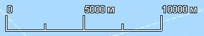
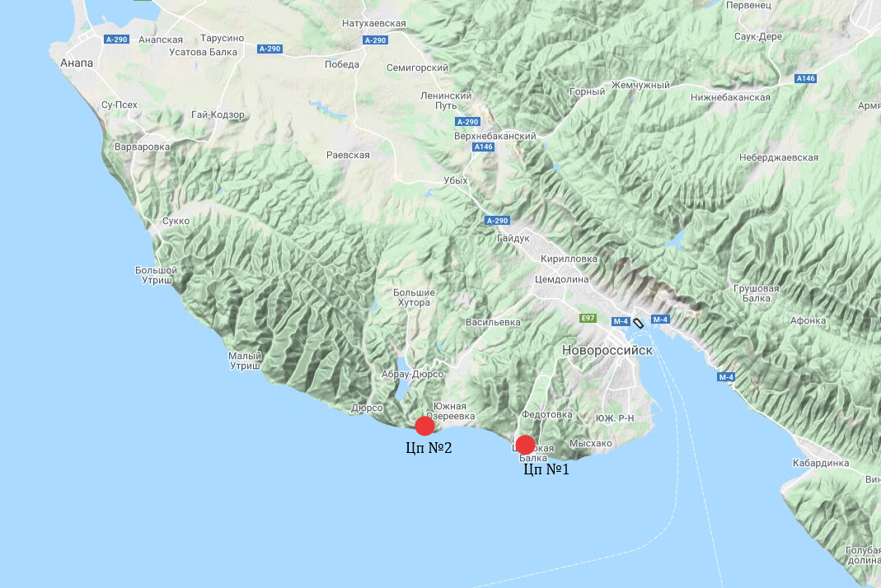
Приложение 2. Карта-схема исследованного склона горы Острая в окрестности с. Широкая Балка
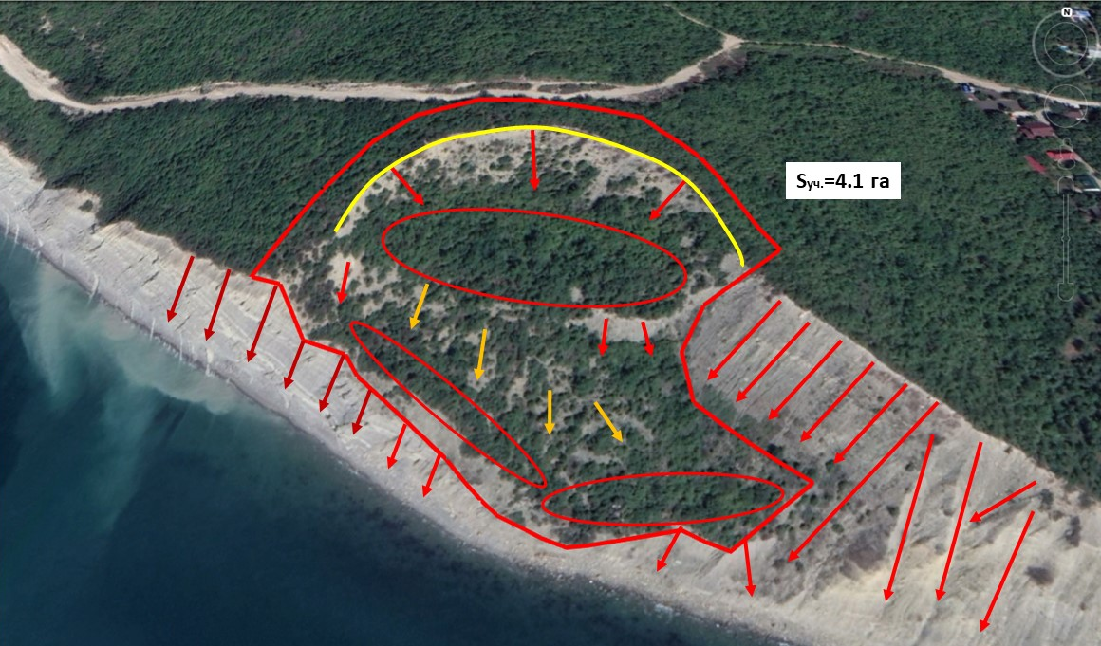
– направление сползания грунта активной части осыпного склона; – площадка террасы оползня;
– бровка цирка;
– направление обрушения коренной породы гравитационного отвесного скалистого берегового уступа;
– стабильная (слабоподвижная) часть внутреннего уступа осыпного склона.
Приложение 3. Карта-схема исследованного склона горы Круглая в окрестности с. Южная Озереевка
– площадка террасы; – днище балки; – направление стока поверхностных вод, крутые участки бортов балки; – направление обрушения коренной породы гравитационного крутого скалистого берегового уступа.
Приложение 4. Карта-схема расположения геоботанических площадок на склоне горы Острая (цп №1)
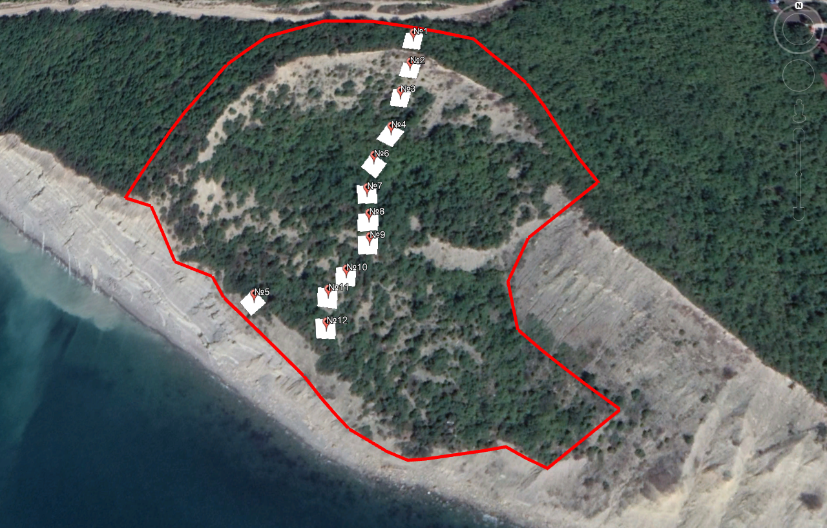
Приложение 5. Геоботанический профиль исследованного склона горы Острая (цп №1)
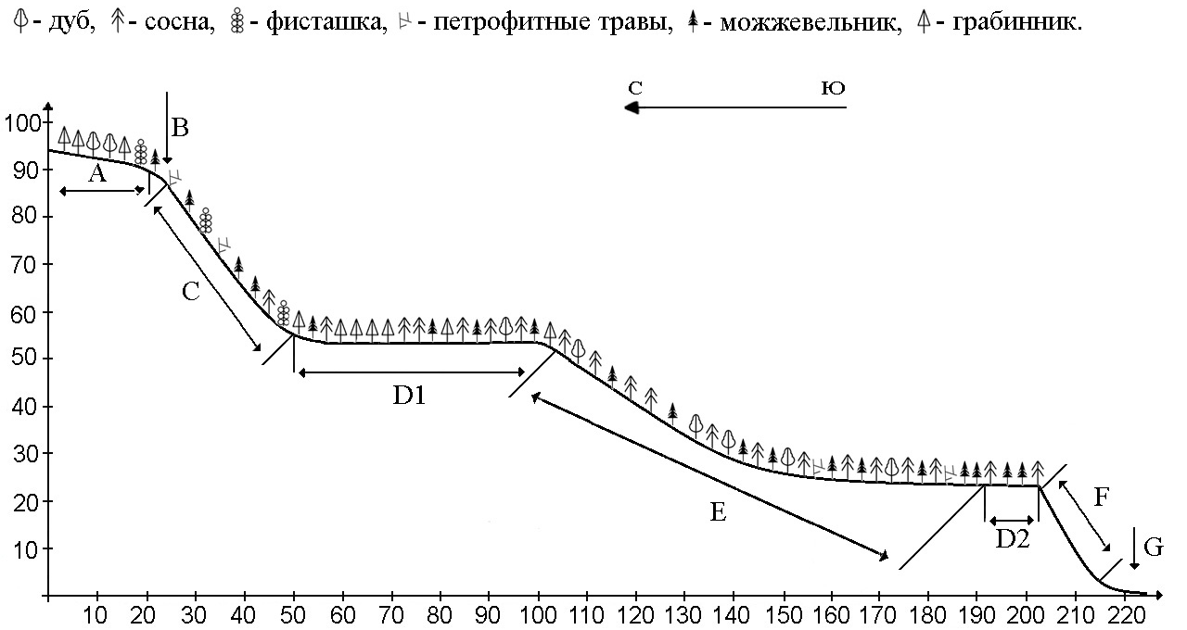
H, м н.у.м.
L, м
А – площадка нагорной террасы; B–бровка; C–главный уступ террасы; D₁– 1-ая площадка террасы оползня; D₂ – 2-ая площадка террасы оползня; E–внутренний уступ террасы; F–береговой уступ (клиф); G–пляж (бенч).

Приложение 6. Бланки геоботанических описаний учетных площадок на геоботаническом профиле исследованного склона горы Острая
№ геоботанической площадки, дата: №1; 26.03.2019
Привязка физико-географическая: Северо-Западное Закавказье, Абрауский полуостров, приморский склон горы Острая.
Привязка административная: Краснодарский край, м/о г. Новороссийск, окрестность села Широкая балка (СНТ «Гранит»).
Точка координат (GPS): т.1 - 44°39’57,52” с.ш., 37°40’24,12”в.д.; т.2 - 44°39’57,85” с.ш., 37°40’24,17” в.д.; т.3 - 44°39’57,77” с.ш., 37°40’24,64” в.д.; т.4 - 44°39’57,46” с.ш., 37°40’24,54” в.д.
Рельеф (экспозиция склона), тип почвы, материнская порода: площадка нагорной террасы, вблизи бровки приморского обрывистого склона; пологий участок с уклоном ≈3°на юг; высота 90 метров н.у.м; почва коричневая, материнская порода: алевролит, мергель.
Название фитоценоза (с указанием экологических особенностей места произрастания): пушистодубово-грабинниковый лес на выположенном участке приморского склона.
Площадь описания : 100 м².
Ассоциация: пушистодубово-грабинниковая (дуб пушистый, грабинник); субассоциация: пушистодубово-грабинниковая осоковая (дуб пушистый, грабинник, осока заостренная). Древесный ярус (A): формула древостоя: 8Г20Ду; синузия: пушистодубово-грабинниковая;
Число видов: 2. Проективное покрытие древесного яруса (%):80.
Средняя/максимальная высота (м): 4/5.
Средний диаметр стволов (см): у комля - 18,5 см, на высоте 1м - 15 см.
Максимальный диаметр стволов (см): дуб у комля - 25,5, на высоте 1 м - 17.
Расстояние между стволами, среднее (м): 1
Кустарниковый ярус: проективное покрытие (%): 25, число видов: 10.
средняя/максимальная высота (см): 70/200.
Травяной ярус: проективное покрытие (%): 60,числовидов: 5;
средняя/максимальная высота (см): 10/15;
Мохово-лишайниковый ярус: проективное покрытие (%): -;число видов: -;
Общее проективное покрытие фитоценоза (%):100
Общее число видов сосудистых растений (без учета мхов и лишайников): 15.
Наличие антропогенного воздействия: отсутствует.
№ | Список видов | Древесный ярус (А)
№ | Список видов | Численность  особей |  | Обилие по Браун-Бланке, балл |  | Фенофаза
№ | Список видов | А₁ | А₂ | А₁ | А₂ | Фенофаза
1 | Грабинник | 5 | 39 | 3 | 4 | раскрытие почек,  начало вегетации
2 | Дуб пушистый | 8 |  | 3 |  | набухание почек
№ | Список видов | Кустарниковый ярус(B₁) + подрост деревьев и кустарников, низкорослые кустарники (B₂)
№ | Список видов | Численность  особей |  | Обилие по Браун-Бланке, балл |  | Фенофаза
№ | Список видов | B₁ | B₂ | B₁ | B₂ | Фенофаза
1 | Грабинник | 6 |  | 2 |  | начало вегетации
2 | Дуб пушистый |  | 1 |  | + | набухание почек
3 | Можжевельник красный | 2 |  | 1 |  | вегетация, созревание микростробил, семеноношение
4 | Калина гордовина | 2 |  | + |  | начало вегетации
5 | Кизил мужской | 3 | 2 | 1 | + | цветение
6 | Роза собачья | 1 |  | r |  | начало вегетации
7 | Рябина глоговина |  | 1 |  | r | зеленение листовых почек
8 | Жимолость этрусская | 1 |  | + |  | вегетация
9 | Скумпия обыкновенная |  | 3 |  | + | распускание почек
10 | Бирючина обыкновенная |  | 6 |  | 1 | вегетация, формирование  молодых листьев
№ | Список видов | Травяно-кустарничковый ярус (C)
№ | Список видов | Численность  особей |  | Обилие по Браун-Бланке, балл |  | Фенофаза
1 | Осока заостренная |  |  | 4 |  | вегетация
2 | Ломкоостник зелёный |  |  | 1 |  | вегетация
3 | Птицемлечник |  |  | + |  | вегетация, наличие отмерших частей растений
4 | Ежа сборная |  |  | r |  | начало вегетации
5 | Бирючина обыкновенная  (приземистые растения) | 90 |  | 3 |  | вегетация, формирование  молодых листьев
№ | Список видов | Сеянцы древесных растений
№ | Список видов | Численность  особей |  | Обилие по Браун-Бланке, балл |  | Фенофаза
1 | Отсутствуют
№ | Список видов | Мохово-лишайниковый ярус
№ | Список видов | Численность  особей |  | Обилие по Браун-Бланке, балл |  | Фенофаза
1 | Не выражен
№ | Список видов | Внеярусная растительность
№ | Список видов | Численность  особей |  | Обилие по Браун-Бланке, балл |  | Фенофаза
1 | Плющ обыкновенный |  |  | 1 |  | вегетация (преимущественно почвопокровная форма)

№ геоботанической площадки, дата: №2; 26.03.2019
Привязка физико-географическая: Северо-Западное Закавказье, Абрауский полуостров приморский склон горы Острая.
Привязка административная: Краснодарский край, м/о г. Новороссийск, окрестность села Широкая балка (СНТ «Гранит»).
Точка координат (GPS): т.1 -44^{о}39’57,14”с.ш., 37°40’24,60”в.д.;т.2- 44^{о}39’56,94”с.ш., 37°40’24,02”в.д.;т.3 -44°39’56,94”с.ш., 37°40’24,02”в.д.; т.4- 44^{о}39’57,22”с.ш., 37°40’24,14” в.д.
Рельеф (экспозиция склона), тип почвы, материнская порода: верхняя часть главного уступа террасы оползневого склона (у стенки отрыва); уклон ≈35-40°на юг; высота 85 метров н.у.м; почва эродированная коричневая, с обилием глинистых включений и обломков материнской породы; материнская порода: алевролит, аргиллит, мергель.
Название фитоценоза (с указанием экологических особенностей места произрастания): с фисташково-можжевеловое петрофитноразнотравно-кустарниковое редколесье на эродированной почве крутом склоне главного уступа террасы.
Площадь описания: 100 м².
Ассоциация: фисташково-можжевеловая; субассоциация: фисташково-можжевеловая жасминовая; вариант: фисташково-можжевеловая жасминовая с житняком гребенчатым.
Древесный ярус (A): формула древостоя: 10М + ед. Ф Г; синузия: фисташково-можжевеловая; Число видов: 3. Проективное покрытие древесного яруса (%):35.
Средняя/максимальная высота (м): 2/2,3.
Средний диаметр стволов (см): у комля - 10,5 см, на высоте 1м - 5 см.
Расстояние между стволами, среднее (м): на участке где сконцентрирована древесно-кустарниковая растительность около 1 м
Кустарниковый ярус: проективное покрытие (%): 15, число видов: 10.
средняя/максимальная высота (см): 50/150.
Травяной ярус: проективное покрытие (%): 16.
Средняя/максимальная высота (см): 10/30; число видов: 23.
Мохово-лишайниковый ярус: проективное покрытие (%): -; число видов: -;
Общее проективное покрытие фитоценоза (%):50
Общее число видов сосудистых растений (без учета мхов и лишайников): 34.
Наличие антропогенного воздействия: отсутствует.
Сухостой, проективное покрытие: 3% (4Г+1Ро+5Ск)
№ | Список видов | Древесный ярус (А)
№ | Список видов | Численность  особей |  | Обилие по Браун-Бланке, балл |  | Фенофаза
№ | Список видов | А₁ | А₂ | А₁ | А₂ | Фенофаза
1 | Грабинник |  | 2(+4) |  | 1 | раскрытие почек,  начало вегетации
2 | Можжевельник красный |  | 14 |  | 4 | вегетация, созревание микростробил, семеноношение
3 | Фисташка туполистная |  | 2 |  | 1 | раскрытие почек
№ | Список видов | Кустарниковый ярус(B₁) + подрост деревьев и кустарников, низкорослые кустарники (B₂)
№ | Список видов | Численность  особей |  | Обилие по Браун-Бланке, балл |  | Фенофаза
№ | Список видов | B₁ | B₂ | B₁ | B₂ | Фенофаза
1 | Держи-дерево | 1 |  | + |  | относительный покой
2 | Дуб пушистый |  | 1 |  | + | набухание почек
3 | Жасмин кустарниковый |  | 8 |  | 2 | относительный покой (полувечнозеленый)
4 | Жимолость этрусская | 1 |  | + |  | вегетация
5 | Калина гордовина | 2 |  | 1 |  | набухание почек
6 | Можжевельник красный |  | 2 |  | + | вегетация
7 | Роза собачья |  | 1(+1) |  | r | относительный покой
8 | Скумпия обыкновенная |  | 1(+5) |  | 1 | относительный покой, преимущественно сухостойные
9 | Сумах дубильный | 2 |  | 1 |  | относительный покой
10 | Фисташка туполистная |  | 1 |  | + | раскрытие почек
№ | Список видов | Травяно-кустарничковый ярус (C)
№ | Список видов | Численность  особей |  | Обилие по Браун-Бланке, балл |  | Фенофаза
1 | Андрахна телефиевидная |  |  | r |  | начало вегетации
2 | Бурачок туполистный |  |  | 1 |  | вегетация
3 | Вьюнок кантабрийский |  |  | 1 |  | вегетация
4 | Вязель завитой |  |  | r |  | вегетация
5 | Гиацинт мышиный армянский |  |  | r |  | цветение
6 | Дубровник белый |  |  | 1 |  | вегетация
7 | Жабрица понтийская |  |  | 1 |  | начало вегетации
8 | Житняк гребенчатый |  |  | 2 |  | вегетация
9 | Лагозерис священный |  |  | r |  | вегетация
10 | Лён тонколистный |  |  | r |  | вегетация
11 | Лук чёрно-фиолетовый |  |  | r |  | вегетация
12 | Липучка бородатая |  |  | r |  | вегетация
13 | Лядвенец дорикниум |  |  | r |  | вегетация
14 | Оносма крымская |  |  | 1 |  | вегетация
15 | Орлайя морковниковая |  |  | + |  | вегетация
16 | Офрис кавказская | 1 |  | r |  | отрастание вегетативно-генеративного побега
17 | Перловник реснитчатый |  |  | r |  | вегетация
18 | Пикномон колючий |  |  | r |  | отм. побег
19 | Подмаренник мягкий |  |  | r |  | вегетация
20 | Резеда желтая |  |  | r |  | вегетация
21 | Чий костеровидный |  |  | + |  | вегетация
22 | Ястребинка ястребинковая |  |  | r |  | вегетация
23 | Ятрышник обезьяний | 11 |  | + |  | вегетация, отрастание вегетативно-генеративного побега
№ | Список видов | Сеянцы древесных растений
№ | Список видов | Численность  особей |  | Обилие по Браун-Бланке, балл |  | Фенофаза
1 | Жимолость этрусская | 1 |  | r |  | вегетация
№ | Список видов | Мохово-лишайниковый ярус
№ | Список видов | Численность  особей |  | Обилие по Браун-Бланке, балл |  | Фенофаза
1 | Не выражен
№ | Список видов | Внеярусная растительность
№ | Список видов | Численность  особей |  | Обилие по Браун-Бланке, балл |  | Фенофаза
1 | Отсутствует

№ геоботанической площадки, дата: №3; 28.03.2019.
Привязка физико-географическая: Северо-Западное Закавказье, Абрауский полуостров приморский склон горы Острая.
Привязка административная: Краснодарский край, м/о г. Новороссийск, окрестность села Широкая балка (СНТ «Гранит»).
Точка координат (GPS): т.1 - 44°39'56,58" с.ш., 37°40'24,36" в.д.; т.2 - 44°39'56,26" с.ш. 37°40'24,25" в.д.; т.3 - 44°39’56,33” с.ш., 37°40’23,82” в.д.; т.4 - 44^{о}39’56,66” с.ш., 37°40’23,90” в.д.
Рельеф (экспозиция склона), тип почвы, материнская порода: главный уступ террасы; уклон ≈30-35°на юг; высота 80 метров н.у.м; почва эродированная коричневая, с обилием глинистых включений и крупных обломков материнской породы (алевролит, песчаник), щебенка мелкой и средней фракции.
Название фитоценоза (с указанием экологических особенностей места произрастания): Растительность шиблякового типа: сосново-можжевеловое редколесье с фисташкой туполистной, грабинником кустарниковое(скумпия обыкновенная и держи-дерево) на крутом склоне главного уступа террасы, на эродированной почве.
Площадь описания : 100 м²
Ассоциация: сосново-можжевеловая; субассоциация: сосново-можжевеловая грабинниковая; вариант: сосново-можжевеловая грабинниковая со скумпией обыкновенной; Древесный ярус (A): формула древостоя: 6М4Со + ед. Ф Г; синузия: сосново-можжевеловая; число видов: 4.
Проективное покрытие древесного яруса (%):40;
средняя/максимальная высота (м): 4/7;
средний диаметр стволов (см): у комля - 11,5 см, на высоте 1м –5 см.
Расстояние между стволами, среднее (м): 1,5 м
Кустарниковый ярус: проективное покрытие (%): 60, число видов: 10.
средняя/максимальная высота (см): 170/250.
Травяной ярус: проективное покрытие (%): 10.
Средняя/максимальная высота (см): 20/40; число видов: 15.
Мохово-лишайниковый ярус: проективное покрытие (%): -; число видов: -;
Внеярусная растительность: проективное покрытие (%):1; число видов: 2;
Общее проективное покрытие фитоценоза (%):80.
Общее число видов сосудистых растений (без учета мхов и лишайников): 27
Наличие антропогенного воздействия: отсутствует.
Сухостой, проективное покрытие: 5%
№ | Список видов | Древесный ярус (А)
№ | Список видов | Численность  особей |  | Обилие по Браун-Бланке, балл |  | Фенофаза
№ | Список видов | А₁ | А₂ | А₁ | А₂ | Фенофаза
1 | Грабинник |  | 1 |  | 1 | раскрытие почек,  начало вегетации
2 | Можжевельник красный |  | 9 |  | 3 | вегетация, созревание микростробил, семеноношение
3 | Сосна пицундская | 1 | 1 | 3 | 1 | вегетация, созревание микростробил, семеноношение
4 | Фисташка туполистная |  | 2 | - | 2 | раскрытие почек
№ | Список видов | Кустарниковый ярус(B₁) + подрост деревьев и кустарников, низкорослые кустарники (B₂)
№ | Список видов | Численность  особей |  | Обилие по Браун-Бланке, балл |  | Фенофаза
№ | Список видов | B₁ | B₂ | B₁ | B₂ | Фенофаза
1 | Бирючина обыкновенная |  | 1 |  | r | начало вегетации
2 | Держи-дерево | 5 |  | 1 |  | относительный покой
3 | Грабинник | 13 | 11 | 2 | 1 | раскрытие почек,  начало вегетации
4 | Жасмин кустарниковый |  | 1 |  | r | относительный покой (полувечнозеленый)
5 | Жимолость этрусская | 2 | 1 | + | r | вегетация
6 | Можжевельник красный | 11 | 13 | 3 | 3 | вегетация
7 | Роза собачья | 1 |  | r |  | относительный покой
8 | Рябина глоговина |  | 4 |  | + | набухание почек
9 | Скумпия обыкновенная | 5 | 11 | 1 | 1 | раскрытие почек
10 | Сосна пицундская | 1 | 9 | + | 1 | вегетация
№ | Список видов | Травяно-кустарничковый ярус (C)
№ | Список видов | Численность  особей |  | Обилие по Браун-Бланке, балл |  | Фенофаза
1 | Анакамптис пирамидальный | 3 |  | r |  | вегетация
2 | Дубровник белый | 2 |  | r |  | вегетация
3 | Жабрица понтийская | 15 |  | + |  | вегетация
4 | Жасмин кустарниковый  (приземистые растения) | 6 |  | 1 |  | относительный покой
5 | Зверобой лидийский | 1 |  | r |  | вегетация
6 | Колокольчик Комарова | 1 |  | r |  | вегетация
7 | Коротконожка скальная | 1 |  | r |  | вегетация
8 | Кровохлёбка малая | 4 |  | r |  | вегетация
9 | Круциата крымская | 1 |  | r |  | начало цветения
10 | Осока заостренная | 6 |  | r |  | колошение
11 | Подмаренник мягкий | 5 |  | r |  | начало вегетации
12 | Солонечник обыкновенный | 1 |  | r |  | вегетация
13 | Чий костеровидный | 3 |  | + |  | вегетация
14 | Ястребинка ястребинковая | 4 |  | r |  | вегетация
15 | Ятрышник мелкоточечный | 15 |  | + |  | вегетация, отрастание вегетативно-генеративного побега
№ | Список видов | Сеянцы древесных растений
№ | Список видов | Численность  особей |  | Обилие по Браун-Бланке, балл |  | Фенофаза
1 | Сосна пицундская | 7 |  | r |  | вегетация
№ | Список видов | Мохово-лишайниковый ярус
№ | Список видов | Численность  особей |  | Обилие по Браун-Бланке, балл |  | Фенофаза
1 | Не выражен
№ | Список видов | Внеярусная растительность
№ | Список видов | Численность  особей |  | Обилие по Браун-Бланке, балл |  | Фенофаза
1 | Плющ обыкновенный | 2 |  | + |  | вегетация
2 | Ломонос обыкновенный | 1 |  | r |  | относительный покой

№ геоботанической площадки, дата: № 4; 09.04.2019.
Привязка физико-географическая: Северо-Западное Закавказье, Абрауский полуостров приморский склон горы Острая.
Привязка административная: Краснодарский край, м/о г. Новороссийск, окрестность села Широкая балка (СНТ «Гранит»).
Точка координат (GPS): т.1 - 44°39'55,83" с.ш., 37°40'24,21" в.д.; т.2 - 44°39'55,56" с.ш. 37°40'23,91" в.д.; т.3 - 44°39’55,72” с.ш., 37°40’23,51” в.д.; т.4 - 44^{о}39’55,97” с.ш., 37°40’23,77” в.д.
Рельеф (экспозиция склона), тип почвы, материнская порода: основание главного уступа террасы; уклон ≈ 10° на юго-запад; высота 72 метра н.у.м; почва эродированная коричневая, с обилием глинистых включений с примесью мелкой щебёнки и навалом крупных обломков материнской породы (алевролит, песчаник).
Название фитоценоза (с указанием экологических особенностей места произрастания): грабинниковый лес с дубом пушистым в основании уступа террасы.
Площадь описания : 100 м².
Ассоциация: пушистодубово-грабинниковая; субассоциация: пушистодубово-грабинниковая плющевая; вариант: пушистодубово-грабинниковая плющевая со скумпией. Древесный ярус (A): формула древостоя: 9Г1Ду. Число видов: 2.
Проективное покрытие древесного яруса (%):70.
Средняя/максимальная высота (м): 5,5/7.
Средний диаметр стволов (см): у комля - 9,5 см, на высоте 1м –5,5 см.
Расстояние между стволами, среднее (м): 1,5 м
Кустарниковый ярус: проективное покрытие (%): 20, число видов: 9.
средняя/максимальная высота (см): 170/225.
Травяной ярус: проективное покрытие (%): 40.
Средняя/максимальная высота (см): 10/35;число видов: 13.
Мохово-лишайниковый ярус: проективное покрытие (%): -; число видов: -.
Внеярусная растительность: проективное покрытие (%):5; число видов: 3.
Общее проективное покрытие фитоценоза (%): 100.
Общее число видов сосудистых растений (без учета мхов и лишайников): 24.
Наличие антропогенного воздействия: отсутствует.
Сухостой, проективное покрытие: -.
Сеянцы древесных растений, число видов: 7, преобладают дуб пушистый и скумпия обыкновенная.
№ | Список видов | Древесный ярус (А)
№ | Список видов | Численность  особей |  | Обилиепо Браун-Бланке, балл |  | Фенофаза
№ | Список видов | А₁ | А₂ | А₁ | А₂ | Фенофаза
1 | Грабинник | 17 | 9 | 4 | 3 | цветение
2 | Дуб пушистый | 1 |  | 2 |  | раскрытие почек
№ | Список видов | Кустарниковый ярус(B₁) + подрост деревьев и кустарников, низкорослые кустарники (B₂)
№ | Список видов | Численность  особей |  | Обилие по Браун-Бланке, балл |  | Фенофаза
№ | Список видов | B₁ | B₂ | B₁ | B₂ | Фенофаза
1 | Грабинник | 8 | 2 | 1 | + | цветение
2 | Дуб пушистый | 2 | 2 | 1 | + | раскрытие почек
3 | Жимолость этрусская |  | 12 (11v+1g) |  | + | вегетация
4 | Калина гордовина | 1 |  | r |  | вегетация
5 | Кизил мужской | 1 | 4 | r | + | развертывание листьев
6 | Можжевельник красный | 2 | 1 | 1 | r | вегетация
7 | Роза собачья | 1 |  | r |  | начало вегетации
8 | Рябина глоговина | 1 | 3 | r | r | раскрытие почек
9 | Скумпия обыкновенная | 4 | 10 | 1 | 1 | раскрытие почек и развертывание листьев
№ | Список видов | Травяно-кустарничковый ярус (C)
№ | Список видов | Численность  особей |  | Обилие по Браун-Бланке, балл |  | Фенофаза
1 | Бирючина обыкновенная  (приземистые растения) | 23 |  | 2 |  | вегетация
2 | Жасмин кустарниковый  (приземистые растения) | 4 |  | + |  | относительный покой (полувечнозеленый)
3 | Коротконожка скальная |  |  | r |  | вегетация
4 | Орлайя морковниковая |  |  | r |  | вегетация
5 | Осока заостренная |  |  | r |  | цветение
6 | Плющ обыкновенный  (почвопокровная форма) |  |  | 4 |  | вегетация
7 | Подмаренник мягкий |  |  | r |  | начало вегетации
8 | Скумпия обыкновенная  (приземистые растения) | 18 |  | 2 |  | раскрытие почек и развертывание листьев
9 | Фиалка Денхардта |  |  | r |  | цветение
10 | Чий костеровидный |  |  | r |  | вегетация
11 | Эгонихон пурпурно-голубой |  |  | r |  | вегетация
12 | Ятрышник мелкоточечный | 2 (2v) |  | r |  | вегетация, отрастание вегетативно-генеративного побега
13 | Ятрышник обезьяний | 9 (2im+4v+3g) |  | r |  | цветение
№ | Список видов | Сеянцы древесных растений
№ | Список видов | Численность  особей |  | Обилие по Браун-Бланке, балл |  | Фенофаза
1 | Грабинник | 4 |  | r
2 | Дуб пушистый | 26 |  | +
3 | Жасмин кустарниковый | 1 |  | r
4 | Можжевельник красный | 9 |  | 1
5 | Роза собачья | 3 |  | r
6 | Скумпияобыкновенная | 28 |  | +
7 | Сосна пицундская | 1 |  | r
№ | Список видов | Мохово-лишайниковый ярус
№ | Список видов | Численность  особей |  | Обилие по Браун-Бланке, балл |  | Фенофаза
1 | Не выражен
№ | Список видов | Внеярусная растительность
№ | Список видов | Численность  особей |  | Обилие по Браун-Бланке, балл |  | Фенофаза
1 | Ломонос обыкновенный | 6 (4v+2g) |  | + |  | относительный покой
2 | Плющ обыкновенный |  |  | 1 |  | вегетация
3 | Сассапариль высокий | 2 |  | + |  | раскрытие почек

№ геоботанической площадки, дата: №5; 21.06.2019.
Привязка физико-географическая: Северо-Западное Закавказье, Абрауский полуостров приморский склон горы Острая.
Привязка административная: Краснодарский край, м/о г. Новороссийск, окрестность села Широкая балка (СНТ «Гранит»).
Точка координат (GPS): т.1 - 44°39'53,01" с.ш., 37°40'20,85" в.д.; т.2 - 44°39'52,82" с.ш. 37°40'20,50" в.д.; т.3 - 44°39’53,06” с.ш., 37°40’20,19” в.д.; т.4 - 44^{о}39’53,26” с.ш., 37°40’20,52” в.д.
Рельеф (экспозиция склона), тип почвы, материнская порода: внутренний уступ террасы у бровки клифа; уклон ≈ 10-15° на запад-юго-запад; высота 30 метров н.у.м; почва эродированная коричневаящебневатая, с обилием глинистых включений.
Название фитоценоза (с указанием экологических особенностей места произрастания): Растительность шиблякового типа – сосново-можжевеловый лес (с обильным подростом можжевельника красного и сосны пицундской), переходящий у бровки в петрофитно-разнотравную растительность.
Площадь описания : 100м².
Ассоциация: сосново-можжевеловая переходящая в петрофитную солонечниково-копеечниковую; субассоциация: солонечниково-копеечниковая с дубровником белым.
Древесный ярус (A): формула древостоя: 10Со + М Ду. Число видов: 3.
Проективное покрытие древесного яруса (%): 20.
Средняя/максимальная высота (м): 7/10.
Средний диаметр стволов (см): у комля - 21, максимальный – 38.
Расстояние между стволами, среднее (м): 1 м на участке покрытом древесно-кустарниковой растительностью.
Кустарниковый ярус: проективное покрытие (%): 35, число видов: 9;
средняя/максимальная высота (см): 160/200.
Травяной ярус: проективное покрытие (%): 30;число видов: 37 (с учетом сеянцев деревьев и кустарников). Средняя/максимальная высота (см): 10/30.
Мохово-лишайниковый ярус: проективное покрытие (%): -; число видов: -.
Внеярусная растительность: проективное покрытие (%): -; число видов: -.
Общее проективное покрытие фитоценоза (%): 70.
Общее число видов сосудистых растений (без учета мхов и лишайников): 40.
Наличие антропогенного воздействия: отсутствует.
Сухостой, проективное покрытие: -.
Сеянцы древесных растений, число видов: 6, преобладают сосна пицундская.
№ | Список видов | Древесный ярус (А)
№ | Список видов | Численность  особей |  | Обилие по Браун-Бланке, балл |  | Фенофаза
№ | Список видов | А₁ | А₂ | А₁ | А₂ | Фенофаза
1 | Дуб пушистый |  | 1 |  | 1 | завязывание плодов
2 | Можжевельник красный |  | 1 |  | 1 | семеноношение
3 | Сосна пицундская | 1 |  | 3 |  | семеноношение
№ | Список видов | Кустарниковый ярус(B₁) + подрост деревьев и кустарников, низкорослые кустарники (B₂)
№ | Список видов | Численность  особей |  | Обилие по Браун-Бланке, балл |  | Фенофаза
№ | Список видов | B₁ | B₂ | B₁ | B₂ | Фенофаза
1 | Бирючина обыкновенная |  | 4 |  | r | завязывание плодов
2 | Дуб пушистый | 8 |  | 2 |  | завязывание плодов
3 | Грабинник | 1 |  | + |  | завязывание плодов
4 | Жасмин кустарниковый |  | 3 |  | + | завязывание плодов
5 | Можжевельник красный | 20 | 5 | 3 | 1 | семеноношение
6 | Скумпия обыкновенная |  | 5 |  | + | плодоношение
7 | Сосна пицундская | 6(+1) | 12 | 2 | 2 | вегетация
8 | Сумах дубильный |  | 1 |  | + | бутонизация,  начало цветения
9 | Фисташка туполистная |  | 1 |  | + | вегетация  (завязывание плодов)
№ | Список видов | Травяно-кустарничковый ярус (C)
№ | Список видов | Численность  особей |  | Обилие по Браун-Бланке, балл |  | Фенофаза
1 | Астрагал пузыристый | 16 |  | 1 |  | диссеминация
2 | Бурачок туполистный |  |  | r |  | плодоношение
3 | Василек салонский |  |  | r |  | вегетация, отрастание вегетативно-генеративного побега
4 | Вероника многораздельная |  |  | r |  | плодоношение
5 | Вьюнок кантабрийский |  |  | r |  | плодоношение
6 | Дубровник белый |  |  | 1 |  | цветение
7 | Жабрица понтийская |  |  | r |  | вегетация, отрастание вегетативно-генеративного побега
8 | Житняк гребенчатый |  |  | 1 |  | плодоношение
9 | Копеечник крымский | 35 |  | 2 |  | диссеминация
10 | Костер растопыренный |  |  | r |  | диссеминация
11 | Крупина обыкновенная |  |  | r |  | диссеминация
12 | Левкой ароматнейший |  |  | r |  | плодоношение
13 | Лен тонколистный |  |  | r |  | плодоношение
14 | Лен щиточковый |  |  | r |  | диссеминация
15 | Лук черно-фиолетовый |  |  | r |  | цветение
16 | Наголоватка паутинистая |  |  | r |  | диссеминация
17 | Оносма крымская |  |  | 1 |  | диссеминация
18 | Перловник реснитчатый |  |  | r |  | диссеминация
19 | Пиретрум черноголовниковый |  |  | r |  | окончание цветения,  завязывание плодов
20 | Плющ обыкновенный  (почвопокровная форма) |  |  | r |  | вегетация
21 | Пыльцеголовник клобучковый | 1 |  | r |  | диссеминация
22 | Резеда желтая |  |  | r |  | диссеминация
23 | Скерда маколистная |  |  | r |  | начало цветения
24 | Солнцецвет монетчатый |  |  | r |  | цветение, плодоношение
25 | Солонечник обыкновенный |  |  | 1 |  | вегетация
26 | Спаржа мутовчатая |  |  | r |  | плодоношение
27 | Сурепка морщинистая |  |  | r |  | диссеминация
28 | Фумана лежачая |  |  | + |  | цветение, плодоношение
29 | Чий костеровидный |  |  | r |  | плодоношение
30 | Шалфей раскрытый |  |  | 1 |  | плодоношение, вторичное цветение
31 | Ястребинка ястребинковая |  |  | r |  | диссеминация
№ | Список видов | Сеянцы древесных растений
№ | Список видов | Численность  особей |  | Обилие по Браун-Бланке, балл |  | Фенофаза
1 | Бирючина обыкновенная | 1 |  | r
2 | Грабинник | 1 |  | r
3 | Дуб пушистый | 2 |  | r
4 | Можжевельник красный | 1 |  | r
5 | Скумпия обыкновенная | 1 |  | r
6 | Сосна пицундская | 4 |  | r
№ | Список видов | Мохово-лишайниковый ярус
№ | Список видов | Численность  особей |  | Обилие по Браун-Бланке, балл |  | Фенофаза
1 | Не выражен
№ | Список видов | Внеярусная растительность
№ | Список видов | Численность  особей |  | Обилие по Браун-Бланке, балл |  | Фенофаза
1 | Не выражен

№ геоботанической площадки, дата: № 6; 07.08.2019
Привязка физико-географическая: Северо-Западное Закавказье, Абрауский полуостров приморский склон горы Острая.
Привязка административная: Краснодарский край, м/о г. Новороссийск, окрестность села Широкая балка (СНТ «Гранит»).
Точка координат (GPS): т.1 - 44°39'55,28" с.ш., 37°40'23,77" в.д.; т.2 - 44°39'55,03" с.ш. 37°40'23,51" в.д.; т.3 - 44°39’55,25” с.ш., 37°40’23,13” в.д.; т.4 - 44^{о}39’55,48” с.ш., 37°40’23,40” в.д.
Рельеф (экспозиция склона), тип почвы, материнская порода: площадка террасы; уклон ≈ 1-2° на юг; высота 65 метров н.у.м; почва коричневая, с крупными обломками материнской породы (алевролит, песчаник).
Название фитоценоза (с указанием экологических особенностей места произрастания): грабинниково-сосновый лес с примесью можжевельника красного, дуба пушистого и кизила мужского на выровненном участке площадки террасы.
Площадь описания : 100 м²
Ассоциация: грабинниково-сосновая; субассоциация: грабинниково-сосновая можжевеловая. Древесный ярус (A): формула древостоя: 7Со10Г10М+ ед. Ду Ки Ря.
Проективное покрытие древесного яруса (%):90. Число видов: 6.
Средняя/максимальная высота (м): 9/15.
Средний диаметр стволов (см): у комля - 13, максимальный – 49.
Расстояние между стволами, среднее (м): 2 м.
Кустарниковый ярус: проективное покрытие (%): 50, число видов: 4.
средняя/максимальная высота (см): 150/250.
Травяной ярус: проективное покрытие (%): 10; число видов: 13 (с учетом сеянцев деревьев и кустарников).Средняя/максимальная высота (см): 10/20.
Мохово-лишайниковый ярус: проективное покрытие (%): -; число видов: -.
Внеярусная растительность: проективное покрытие (%): менее 1; число видов: 1.
Общее проективное покрытие фитоценоза (%):100.
Общее число видов сосудистых растений (без учета мхов и лишайников): 15.
Наличие антропогенного воздействия: незначительно.
Наличие сухостоя, валежника и опада: опад хвои (95% площади) сосны пицундской.
№ | Список видов | Древесный ярус (А)
№ | Список видов | Численность  особей |  | Обилие по Браун-Бланке, балл |  | Фенофаза
№ | Список видов | А₁ | А₂ | А₁ | А₂ | Фенофаза
1 | Грабинник |  | 7 |  | 3 | плодоношение
2 | Дуб пушистый |  | 1 |  | 1 | плодоношение
3 | Кизил мужской |  | 1 |  | 1 | плодоношение
4 | Можжевельник красный |  | 5 |  | 3 | семеноношение
5 | Рябина глоговина |  | 1 |  | 1 | плодоношение
6 | Сосна пицундская | 4 |  | 5 |  | семеноношение
№ | Список видов | Кустарниковый ярус(B₁) + подрост деревьев и кустарников, низкорослые кустарники (B₂)
№ | Список видов | Численность  особей |  | Обилие по Браун-Бланке, балл |  | Фенофаза
№ | Список видов | B₁ | B₂ | B₁ | B₂ | Фенофаза
1 | Грабинник | 12 | 3 | 4 | + | плодоношение
2 | Кизил мужской | 4 | 2 | 1 | + | плодоношение
3 | Можжевельник красный | 2 |  | 1 |  | семеноношение
4 | Рябина глоговина | 1 | 3 | r | + | плодоношение
№ | Список видов | Травяно-кустарничковый ярус (C)
№ | Список видов | Численность  особей |  | Обилие по Браун-Бланке, балл |  | Фенофаза
1 | Бирючина обыкновенная  (приземистые растения) |  |  | 1 |  | плодоношение
2 | Коротконожка скальная |  |  | r |  | вегетация, диссеминация
3 | Осока заостренная |  |  | 1 |  | вегетация, диссеминация
4 | Плющ обыкновенный  (почвопокровная форма) |  |  | r |  | вегетация
5 | Подмаренник мягкий |  |  | r |  | вегетация, диссеминация
6 | Скумпия обыкновенная  (приземистые растения) |  |  | 1 |  | вегетация
7 | Фиалка Денхардта |  |  | r |  | вегетация
8 | Эгонихон  пурпурно-голубой |  |  | r |  | плодоношение
№ | Список видов | Сеянцы древесных растений
№ | Список видов | Численность  особей |  | Обилие по Браун-Бланке, балл |  | Фенофаза
1 | Боярышник мелколистный |  |  | r
2 | Дуб пушистый |  |  | r
3 | Можжевельник красный |  |  | r
4 | Рябина глоговина |  |  | r
5 | Сосна пицундская |  |  | r
№ | Список видов | Мохово-лишайниковый ярус
№ | Список видов | Численность  особей |  | Обилие по Браун-Бланке, балл |  | Фенофаза
1 | Не выражен
№ | Список видов | Внеярусная растительность
№ | Список видов | Численность  особей |  | Обилие по Браун-Бланке, балл |  | Фенофаза
1 | Плющ обыкновенный |  |  | r |  | вегетация

№ геоботанической площадки, дата: № 7; 07.08.2019
Привязка физико-географическая: Северо-Западное Закавказье, Абрауский полуостров приморский склон горы Острая.
Привязка административная: Краснодарский край, м/о г. Новороссийск, окрестность села Широкая балка (СНТ «Гранит»).
Точка координат (GPS): т.1 - 44°39'54,90" с.ш., 37°40'23,52" в.д.; т.2 - 44°39'54,58" с.ш. 37°40'23,57" в.д.; т.3 - 44°39’54,60” с.ш., 37°40’23,08” в.д.; т.4 - 44^{о}39’54,92” с.ш., 37°40’23,04” в.д.
Рельеф (экспозиция склона), тип почвы, материнская порода: площадка террасы у бровки внутреннего уступа террасы; уклон ≈ 1-2° на юг; высота 60 метров н.у.м; почва коричневая, с крупными обломками материнской породы (алевролит, песчаник).
Название фитоценоза (с указанием экологических особенностей места произрастания): пушистодубово-сосновый лес с примесью грабинника и можжевельника красного, массовым подростом сосны пицундской, на выровненном участке площадки террасы.
Площадь описания : 100 м². Ассоциация: пушистодубово-сосновая; субассоциация: пушистодубово-сосновая грабинниковая.
Древесный ярус (A): формула древостоя: 5Со5Ду + ед. М. Число видов: 3.
Проективное покрытие древесного яруса (%):75.
Средняя/максимальная высота (м): 8/10.
Средний диаметр стволов (см): у комля - 10, максимальный – 39.
Расстояние между стволами, среднее (м): 1,5.
Кустарниковый ярус: проективное покрытие (%): 60; число видов: 9 видов.
Средняя высота кустарникового яруса (см): 250.
Травяной ярус: проективное покрытие (%): 30; число видов: 12.
Средняя и максим. высота травяного яруса (см): 10/20.
Мохово-лишайниковый ярус: проективное покрытие (%): -; число видов: -.
Внеярусная растительность: проективное покрытие (%): r; число видов: 1.
Общее проективное покрытие фитоценоза (%):100.
Общее число видов сосудистых растений (без учета мхов и лишайников): 20.
Наличие антропогенного воздействия: некоторые деревья повреждены, вблизи площадки заброшенная туристическая стоянка.
Наличие сухостоя, валежника и опада: сухостой и валежник, опад хвои (95% площади) сосны пицундской.
№ | Список видов | Древесный ярус (А)
№ | Список видов | Численность  особей |  | Обилие по Браун-Бланке, балл |  | Фенофаза
№ | Список видов | А₁ | А₂ | А₁ | А₂ | Фенофаза
1 | Дуб пушистый | 3 | 5 | 3 | 3 | плодоношение
2 | Можжевельник красный |  | 1 |  | 1 | семеноношение
3 | Сосна пицундская | 2 | 3 | 4 | 2 | семеноношение
№ | Список видов | Кустарниковый ярус(B₁) + подрост деревьев и кустарников, низкорослые кустарники (B₂)
№ | Список видов | Численность  особей |  | Обилие по Браун-Бланке, балл |  | Фенофаза
№ | Список видов | B₁ | B₂ | B₁ | B₂ | Фенофаза
1 | Грабинник | 15 | 8 | 4 | 2 | плодоношение
2 | Дуб пушистый |  | 2 |  | + | плодоношение
3 | Жимолость этрусская | 2 |  | r |  | плодоношение
4 | Калина гордовина | 1 | 1 | r | r | плодоношение
5 | Кизил мужской | 1 |  | 1 |  | плодоношение
6 | Можжевельник красный | 2 |  | 1 |  | семеноношение
7 | Роза собачья |  | 1 |  | r | плодоношение
8 | Скумпия обыкновенная | 1 | 6 | + | 1 | вегетация
9 | Сосна пицундская | 2 | 28 | 1 | 2 | семеноношение
№ | Список видов | Травяно-кустарничковый ярус (C)
№ | Список видов | Численность  особей |  | Обилие по Браун-Бланке, балл |  | Фенофаза
1 | Бирючина обыкновенная  (приземистые растения) |  |  | 3 |  | плодоношение
2 | Жасмин кустарниковый |  |  | + |  | плодоношение
3 | Коротконожка скальная |  |  | r |  | вегетация, диссеминация
4 | Люцерна железистая |  |  | + |  | плодоношение
5 | Мятлик бесплодный |  |  | r |  | вегетация, диссеминация
6 | Осока Галлера |  |  | r |  | вегетация, диссеминация
7 | Осока заостренная |  |  | + |  | вегетация, диссеминация
8 | Пиретрум черноголовниковый |  |  | r |  | вегетация
9 | Подмаренник мягкий |  |  | r |  | вегетация, диссеминация
10 | Скумпия обыкновенная  (приземистые растения) |  |  | 1 |  | вегетация
11 | Эгонихон  пурпурно-голубой |  |  | r |  | плодоношение
12 | Ясенец голостолбиковый |  |  | 1 |  | вегетация, диссеминация
№ | Список видов | Сеянцы древесных растений
№ | Список видов | Численность  особей |  | Обилие по Браун-Бланке, балл |  | Фенофаза
1 | Грабинник |  |  | r
2 | Дуб пушистый |  |  | r
3 | Можжевельник красный |  |  | r
4 | Рябина глоговина |  |  | r
5 | Скумпия обыкновенная |  |  | r
№ | Список видов | Мохово-лишайниковый ярус
№ | Список видов | Численность  особей |  | Обилие по Браун-Бланке, балл |  | Фенофаза
1 | Не выражен
№ | Список видов | Внеярусная растительность
№ | Список видов | Численность  особей |  | Обилие по Браун-Бланке, балл |  | Фенофаза
1 | Не выражен

№ геоботанической площадки, дата: № 8; 07.08.2019
Привязка физико-географическая: Северо-Западное Закавказье, Абрауский полуостров приморский склон горы Острая.
Привязка административная: Краснодарский край, м/о г. Новороссийск, окрестность села Широкая балка (СНТ «Гранит»).
Точка координат (GPS): т.1 - 44°39'54,40" с.ш., 37°40'23,60" в.д.; т.2 - 44°39'54,10" с.ш. 37°40'23,60" в.д.; т.3 - 44°39’54,11” с.ш., 37°40’23,11” в.д.; т.4 - 44^{о}39’54,43” с.ш., 37°40’23,09” в.д.
Рельеф (экспозиция склона), тип почвы, материнская порода: верхняя часть внутреннего уступа террасы, у бровки; уклон ≈ 20° на юг; 55 м н.у.м; почва коричневая маломощная, алевролит с примесью песчаника.
Название фитоценоза (с указанием экологических особенностей места произрастания): мертвопокровное пушистодубово-сосновое сообщество с можжевельником красным и обильным подростом сосны пицундской и дуба пушистого.
Площадь описания : 100 м². Ассоциация: мертвопокровно-сосновая.
Древесный ярус (A): формула древостоя: 10Со + ед. Ду М. Число видов: 3.
Проективное покрытие древесного яруса (%):60.
Средняя/максимальная высота (м): 11/14.Расстояние между стволами, среднее (м): 4.
Кустарниковый ярус: проективное покрытие (%): 35, число видов: 5.
средняя/максимальная высота (см): 200/200.
Травяной ярус: проективное покрытие (%): 10;число видов: 9 (с учетом сеянцев деревьев и кустарников).Средняя/максимальная высота (см): 10/20.
Мохово-лишайниковый ярус: проективное покрытие (%): -; число видов: -.
Внеярусная растительность: проективное покрытие (%):-; число видов: -.
Общее проективное покрытие фитоценоза (%):95.
Общее число видов сосудистых растений (без учета мхов и лишайников): 13.
Наличие антропогенного воздействия: отсутствует.
Наличие сухостоя, валежника и опада: опад хвои сосны пицундской (до 90%), сухостоя и валежника.
№ | Список видов | Древесный ярус (А)
№ | Список видов | Численность  особей |  | Обилие по Браун-Бланке, балл |  | Фенофаза
№ | Список видов | А₁ | А₂ | А₁ | А₂ | Фенофаза
1 | Дуб пушистый |  | 1 |  | 1 | плодоношение
2 | Можжевельник красный |  | 1 |  | 1 | семеноношение
3 | Сосна пицундская | 4 |  | 4 |  | семеноношение
№ | Список видов | Кустарниковый ярус(B₁) + подрост деревьев и кустарников, низкорослые кустарники (B₂)
№ | Список видов | Численность  особей |  | Обилие по Браун-Бланке, балл |  | Фенофаза
№ | Список видов | B₁ | B₂ | B₁ | B₂ | Фенофаза
1 | Грабинник |  | 3 |  | 1 | плодоношение
2 | Дуб пушистый |  | 7 |  | 2 | плодоношение
3 | Можжевельник красный |  | 3 |  | r | семеноношение
4 | Рябина глоговина | 1 |  | r |  | плодоношение
5 | Сосна пицундская |  | 14 |  | 2 | семеноношение
№ | Список видов | Травяно-кустарничковый ярус (C)
№ | Список видов | Численность  особей |  | Обилие по Браун-Бланке, балл |  | Фенофаза
1 | Осока Галлера |  |  | r |  | вегетация, диссеминация
2 | Осока заостренная |  |  | + |  | вегетация, диссеминация
3 | Жасмин кустарниковый |  |  | r |  | вегетация
4 | Подмаренник мягкий |  |  | r |  | вегетация, диссеминация
5 | Скумпия обыкновенная  (приземистые растения) | 2 |  | r |  | вегетация
6 | Чий костеровидный |  |  | + |  | вегетация, диссеминация
7 | Шалфей раскрытый |  |  | r |  | вегетация, диссеминация
8 | Ясенец голостолбиковый |  |  | 1 |  | вегетация, диссеминация
№ | Список видов | Сеянцы древесных растений
№ | Список видов | Численность  особей |  | Обилие по Браун-Бланке, балл |  | Фенофаза
1 | Дуб пушистый |  |  | +
№ | Список видов | Мохово-лишайниковый ярус
№ | Список видов | Численность  особей |  | Обилие по Браун-Бланке, балл |  | Фенофаза
1 | Не выражен
№ | Список видов | Внеярусная растительность
№ | Список видов | Численность  особей |  | Обилие по Браун-Бланке, балл |  | Фенофаза
1 | Не выражен

№ геоботанической площадки, дата: №9; 09.08.2019.
Привязка физико-географическая: Северо-Западное Закавказье, Абрауский полуостров приморский склон горы Острая.
Привязка административная: Краснодарский край, м/о г. Новороссийск, окрестность села Широкая балка (СНТ «Гранит»).
Точка координат (GPS): т.1 - 44°39'54,01" с.ш., 37°40'23,61" в.д.; т.2 - 44°39'53,70" с.ш. 37°40'23,60" в.д.; т.3 - 44°39’53,71” с.ш., 37°40’23,14” в.д.; т.4 - 44^{о}39’54,02” с.ш., 37°40’23,12” в.д.
Рельеф (экспозиция склона), тип почвы, материнская порода: внутренний уступ террасы; уклон ≈ 15° на юг; высота 50 метров н.у.м; почва эродированная коричневая щебневатая, с обилием глинистых включений и крупных камней.
Название фитоценоза (с указанием экологических особенностей места произрастания): Растительность шиблякового типа - пушистодубово-можжевелово-сосновое сообщество с ярко выраженным кустарниковым ярусом, в котором преобладает подрост сосны пицундской и можжевельника красного.
Площадь описания : 100 м². Ассоциация: можжевелово-сосновая; субассоциация: можжевелово-сосновая пушистодубовая.
Древесный ярус (A): формула древостоя: 5Со3М2Ду. Число видов: 3.
Проективное покрытие древесного яруса (%):35.
Средняя/максимальная высота (м): 5/7.
Средний диаметр стволов (см): у комля - 10, максимальный – 13.
Расстояние между стволами, среднее (м): 1.
Кустарниковый ярус: проективное покрытие (%): 50, число видов: 7;
средняя/максимальная высота (см): 180/300.
Травяной ярус: проективное покрытие (%): 20; число видов: 24 (с учетом сеянцев деревьев и кустарников). Средняя/максимальная высота (см): 10/20.
Мохово-лишайниковый ярус: проективное покрытие (%): -; число видов: -.
Внеярусная растительность: проективное покрытие (%): менее 1; число видов: 1.
Общее проективное покрытие фитоценоза (%): 75.
Общее число видов сосудистых растений (без учета мхов и лишайников): 27.
Наличие антропогенного воздействия: отсутствует.
Сухостой, проективное покрытие: около 1%.
Сеянцы древесных растений, число видов: 4, преобладают сосна пицундская и можжевельника красного.
№ | Список видов | Древесный ярус (А)
№ | Список видов | Численность  особей |  | Обилие по Браун-Бланке, балл |  | Фенофаза
№ | Список видов | А₁ | А₂ | А₁ | А₂ | Фенофаза
1 | Дуб пушистый |  | 3 |  | 3 | плодоношение
2 | Можжевельник красный |  | 4 |  | 3 | семеноношение
3 | Сосна пицундская | 3 | 2 | 3 | 1 | семеноношение
№ | Список видов | Кустарниковый ярус(B₁) + подрост деревьев и кустарников, низкорослые кустарники (B₂)
№ | Список видов | Численность  особей |  | Обилие по Браун-Бланке, балл |  | Фенофаза
№ | Список видов | B₁ | B₂ | B₁ | B₂ | Фенофаза
1 | Дуб пушистый | 3 | 1 | 2 | 1 | плодоношение
2 | Жимолость этрусская |  | 2 |  | 1 | плодоношение
3 | Можжевельник красный | 7 | 7 | 3 | 2 | семеноношение
4 | Пузырник киликийский | 1 | 1 | 1 | r | плодоношение
5 | Рябина глоговина |  | 1 |  | + | плодоношение
6 | Скумпия обыкновенная |  | 1 |  | r | диссеминация
7 | Сосна пицундская | 5 | 25 | 3 | 2 | вегетация
№ | Список видов | Травяно-кустарничковый ярус (C)
№ | Список видов | Численность  особей |  | Обилие по Браун-Бланке, балл |  | Фенофаза
1 | Бирючина обыкновенная (приземистые растения) |  |  | + |  | плодоношение
2 | Дубровник белый |  |  | r |  | плодоношение
3 | Жабрица понтийская |  |  | 1 |  | цветение
4 | Жасмин кустарниковый | 1 |  | r |  | плодоношение
5 | Зверобой лидийский |  |  | r |  | диссеминация
6 | Круциата крымская |  |  | r |  | вегетация
7 | Лен тонколистный |  |  | r |  | вегетация
8 | Лядвенец дороникум |  |  | r |  | диссеминация
9 | Мятлик бесплодный |  |  | r |  | вегетация
10 | Наголоватка паутинистая |  |  | r |  | вегетация
11 | Осока Галлера |  |  | r |  | вегетация
12 | Пиретрум черноголовниковый |  |  | r |  | вегетация
13 | Подмаренник мягкий |  |  | r |  | вегетация
14 | Скумпия обыкновенная (приземистая форма) |  |  | 2 |  | диссеминация
15 | Солонечник обыкновенный |  |  | r |  | бутонизация, вегетация
16 | Фумана лежачая |  |  | r |  | диссеминация
17 | Чий костеровидный |  |  | r |  | диссеминация
18 | Шалфей раскрытый |  |  | + |  | диссеминация
19 | Эгонихон  пурпурно-фиолетовый |  |  | r |  | диссеминация
20 | Ястребинка ястребинковая |  |  | r |  | вегетация
№ | Список видов | Сеянцы древесных растений
№ | Список видов | Численность  особей |  | Обилие по Браун-Бланке, балл |  | Фенофаза
1 | Дуб пушистый |  |  | r
2 | Можжевельник красный | 1 |  | r
3 | Пузырник киликийский |  |  | r
4 | Сосна пицундская | 1 |  | r
№ | Список видов | Мохово-лишайниковый ярус
№ | Список видов | Численность  особей |  | Обилие по Браун-Бланке, балл |  | Фенофаза
1 | Не выражен
№ | Список видов | Внеярусная растительность
№ | Список видов | Численность  особей |  | Обилие по Браун-Бланке, балл |  | Фенофаза
1 | Арцеутобиум можжевеловый |  |  | r |  | вегетация,  завязывание плодов

№ геоботанической площадки, дата: №10; 09.08.2019.
Привязка физико-географическая: Северо-Западное Закавказье, Абрауский полуостров приморский склон горы Острая.
Привязка административная: Краснодарский край, м/о г. Новороссийск, окрестность села Широкая балка (СНТ «Гранит»).
Точка координат (GPS): т.1 - 44°39'53,50" с.ш., 37°40'23,08" в.д.; т.2 - 44°39'53,20" с.ш. 37°40'23,07" в.д.; т.3 - 44°39’53,20” с.ш., 37°40’22,60” в.д.; т.4 - 44^{о}39’53,52” с.ш., 37°40’22,59” в.д.
Рельеф (экспозиция склона), тип почвы, материнская порода: средняя часть внутреннего уступа террасы; уклон ≈ 10° на юг-юго-запад; высота 43 метра н.у.м; почва эродированная коричневая щебневатая, с обилием глинистых включений.
Название фитоценоза (с указанием экологических особенностей места произрастания): Растительность шиблякового типа – пушистодубово-можжевелово-сосновые сообщества с ярко выраженным кустарниковым ярусом, в котором преобладает подрост сосны пицундской, представлен грабинник и можжевельник красный.
Площадь описания : 100м². Ассоциация: можжевелово-сосновая; субассоциация: можжевелово-сосновая пушистодубовая. Древесный ярус (A): формула древостоя: 8М1Со1Ду. Число видов: 3.
Проективное покрытие древесного яруса (%):35.
Средняя/максимальная высота (м): 7/10; средний и максимальный диаметр стволов (см): -
Расстояние между стволами, среднее (м): 1,5.
Кустарниковый ярус: проективное покрытие (%): 40, число видов: 9;
средняя/максимальная высота (см): 200/300.
Травяной ярус: проективное покрытие (%): 15;число видов: 22 (с учетом сеянцев деревьев и кустарников). Сеянцы древесных растений, число видов: 4.
Средняя/максимальная высота (см): 10/20.
Мохово-лишайниковый ярус: проективное покрытие (%): менее 1; число видов: 1.
Внеярусная растительность: проективное покрытие (%): менее 1; число видов: 1.
Общее проективное покрытие фитоценоза (%):75.
Общее число видов сосудистых растений: 29.
Наличие антропогенного воздействия: отсутствует.
Сухостой, проективное покрытие: около 10% (дуб пушистый, грабинник, можжевельник красный). Опад 20% - сосны пицундской, можжевельника красного, дуба пушиcтого.
№ | Список видов | Древесный ярус (А)
№ | Список видов | Численность  особей |  | Обилие по Браун-Бланке, балл |  | Фенофаза
№ | Список видов | А₁ | А₂ | А₁ | А₂ | Фенофаза
1 | Дуб пушистый |  | 3 |  | 2 | плодоношение
2 | Можжевельник красный |  | 11 |  | 3 | семеноношение
3 | Сосна пицундская | 1 | 1 | 2 | 1 | семеноношение
№ | Список видов | Кустарниковый ярус(B₁) + подрост деревьев и кустарников, низкорослые кустарники (B₂)
№ | Список видов | Численность  особей |  | Обилие по Браун-Бланке, балл |  | Фенофаза
№ | Список видов | B₁ | B₂ | B₁ | B₂ | Фенофаза
1 | Боярышник мелколистный |  | 1 |  | r | плодоношение
2 | Грабинник |  | 7 |  | 1 | плодоношение
3 | Дуб пушистый | 2 |  | 2 |  | плодоношение
4 | Жимолость этрусская |  | 5 |  | 1 | плодоношение
5 | Можжевельник красный | 1 | 7 | 1 | 1 | семеноношение
6 | Роза собачья |  | 1 |  | r | плодоношение
7 | Рябина глоговина | 1 |  | + |  | плодоношение
8 | Скумпия обыкновенная |  | 6 |  | 1 | диссеминация
9 | Сосна пицундская | 6 | 15 | 2 | 1 | вегетация
№ | Список видов | Травяно-кустарничковый ярус (C)
№ | Список видов | Численность  особей |  | Обилие по Браун-Бланке, балл |  | Фенофаза
1 | Бирючина обыкновенная (приземистые растения) |  |  | 1 |  | плодоношение
2 | Дубровник белый |  |  | + |  | плодоношение
3 | Жабрица понтийская |  |  | r |  | цветение
4 | Жасмин кустарниковый |  |  | r |  | плодоношение
5 | Зверобой лидийский |  |  | r |  | диссеминация
6 | Колокольчик Комарова |  |  | r |  | диссеминация
7 | Круциата крымская |  |  | r |  | вегетация
8 | Лен тонколистный |  |  | r |  | вегетация
9 | Люцерна железистая |  |  | r |  | плодоношение
10 | Лядвенец дороникум |  |  | r |  | диссеминация
11 | Мятлик бесплодный |  |  | r |  | вегетация
12 | Осока Галлера |  |  | r |  | вегетация
13 | Пиретрум черноголовниковый |  |  | r |  | вегетация
14 | Подмаренник мягкий |  |  | r |  | вегетация
15 | Солонечник обыкновенный |  |  | r |  | бутонизация, вегетация
16 | Фумана лежачая |  |  | r |  | диссеминация
17 | Чий костеровидный |  |  | 1 |  | диссеминация
18 | Шалфей раскрытый |  |  | 1 |  | диссеминация
№ | Список видов | Сеянцы древесных растений
№ | Список видов | Численность  особей |  | Обилие по Браун-Бланке, балл |  | Фенофаза
1 | Дуб пушистый |  |  | r
2 | Калина гордовина | 3 |  | r
3 | Можжевельник красный |  |  | r
4 | Сосна пицундская | 2 |  | r
№ | Список видов | Мохово-лишайниковый ярус
№ | Список видов | Численность  особей |  | Обилие по Браун-Бланке, балл |  | Фенофаза
1 | Бриевый мох |  |  | r |  | вегетация
№ | Список видов | Внеярусная растительность
№ | Список видов | Численность  особей |  | Обилие по Браун-Бланке, балл |  | Фенофаза
1 | Арцеутобиум можжевеловый |  |  | r |  | завязывание плодов

№ геоботанической площадки, дата: №11; 09.08.2019.
Привязка физико-географическая: Северо-Западное Закавказье, Абрауский полуостров приморский склон горы Острая.
Привязка административная: Краснодарский край, м/о г. Новороссийск, окрестность села Широкая балка (СНТ «Гранит»).
Точка координат (GPS): т.1 - 44°39'53,16" с.ш., 37°40'22,64" в.д.; т.2 - 44°39'52,85" с.ш. 37°40'22,64" в.д.; т.3 - 44°39’52,91” с.ш., 37°40’22,16” в.д.; т.4 - 44^{о}39’53,21” с.ш., 37°40’22,15” в.д.
Рельеф (экспозиция склона), тип почвы, материнская порода: средняя часть внутреннего уступа террасы; уклон ≈ 15-20° на юг; высота 36 метров н.у.м; почва эродированная коричневая щебневатая, с обилием глинистых включений.
Название фитоценоза (с указанием экологических особенностей места произрастания): Растительность шиблякового типа – разреженное сосново-пушистодубово-можжевеловое сообщество переходящее в петрофитно-разнотравное сообщество.
Площадь описания : 100м².
Ассоциация: пушистодубово-можжевеловая; субассоциация: пушистодубово-можжевеловая с сосной пицундской.
Древесный ярус (A): не выражен. Формула древостоя: ед. Ду. Число видов: 1.
Проективное покрытие древесного яруса (%):5.
Средняя/максимальная высота (м): 6/6;
средний и максимальный диаметр стволов (см): ?
Кустарниковый ярус: проективное покрытие (%):35, число видов: 5;
средняя/максимальная высота (см): 150/300.
Формула кустарникового яруса: 5М3С2Ду + ед. Г Ск.
Травяной ярус: проективное покрытие (%): 20;число видов: 22 (с учетом сеянцев деревьев и кустарников). Сеянцы древесных растений, число видов: 4.
Средняя/максимальная высота (см): 10/20.
Мохово-лишайниковый ярус: проективное покрытие (%): -; число видов: -.
Внеярусная растительность: проективное покрытие (%):-; число видов: -
Общее проективное покрытие фитоценоза (%):50.
Общее число видов сосудистых растений: 23.
Наличие антропогенного воздействия: отсутствует.
Сухостой, проективное покрытие: -.

№ | Список видов | Древесный ярус (А)
№ | Список видов | Численность  особей |  | Обилие по Браун-Бланке, балл |  | Фенофаза
№ | Список видов | А₁ | А₂ | А₁ | А₂ | Фенофаза
1 | Дуб пушистый |  | 2 |  | 2 | плодоношение
№ | Список видов | Кустарниковый ярус(B₁) + подрост деревьев и кустарников, низкорослые кустарники (B₂)
№ | Список видов | Численность  особей |  | Обилие по Браун-Бланке, балл |  | Фенофаза
№ | Список видов | B₁ | B₂ | B₁ | B₂ | Фенофаза
1 | Грабинник |  | 2 |  | + | плодоношение
2 | Дуб пушистый | 2 |  | 2 |  | плодоношение
3 | Можжевельник красный | 3 | 11 | 2 | 3 | семеноношение
4 | Скумпия обыкновенная |  | 1 |  | + | диссеминация
5 | Сосна пицундская | 4 | 2 | 2 | + | вегетация
№ | Список видов | Травяно-кустарничковый ярус (C)
№ | Список видов | Численность  особей |  | Обилие по Браун-Бланке, балл |  | Фенофаза
1 | Астрагал пузыристый | 23 |  | 1 |  | диссеминация
2 | Дубровник белый |  |  | + |  | плодоношение
3 | Дубровникобыкновенный |  |  | + |  | плодоношение
4 | Жабрица понтийская |  |  | 1 |  | цветение
5 | Зверобой лидийский |  |  | r |  | диссеминация
6 | Лен тонколистный |  |  | r |  | вегетация
7 | Лук черно-фиолетовый |  |  | r |  | диссеминация
8 | Осока Галлера |  |  | r |  | вегетация
9 | Осока заостренная |  |  | r |  | вегетация
10 | Пиретрум черноголовниковый |  |  | r |  | вегетация
11 | Подмаренник мягкий |  |  | r |  | вегетация
12 | Роза собачья  (приземистое растение) |  |  | r |  | вегетация
13 | Скумпия обыкновенная (приземистая форма) |  |  | 2 |  | вегетация
14 | Солнцецвет монетчатый |  |  | r |  | вегетация
15 | Солонечник обыкновенный |  |  | r |  | бутонизация, вегетация
16 | Фумана лежачая |  |  | r |  | диссеминация
17 | Чий костеровидный |  |  | r |  | диссеминация
18 | Шалфей раскрытый | 18 |  | 2 |  | диссеминация
19 | Ясенец голостолбиковый |  |  | r |  | диссеминация
№ | Список видов | Сеянцы древесных растений
№ | Список видов | Численность  особей |  | Обилие по Браун-Бланке, балл |  | Фенофаза
1 | Дуб пушистый |  |  | r
2 | Можжевельник красный |  |  | r
3 | Скумпия обыкновенная |  |  | r
4 | Сосна пицундская | 2 |  | r
№ | Список видов | Мохово-лишайниковый ярус
№ | Список видов | Численность  особей |  | Обилие по Браун-Бланке, балл |  | Фенофаза
1 | Не выражен
№ | Список видов | Внеярусная растительность
№ | Список видов | Численность  особей |  | Обилие по Браун-Бланке, балл |  | Фенофаза
1 | Не выражен

№ геоботанической площадки, дата: №12; 09.08.2019.
Привязка физико-географическая: Северо-Западное Закавказье, Абрауский полуостров приморский склон горы Острая.
Привязка административная: Краснодарский край, м/о г. Новороссийск, окрестность села Широкая балка (СНТ «Гранит»).
Точка координат (GPS): т.1 - 44°39'52.69" с.ш., 37°40'22.59" в.д.; т.2 - 44°39'52,39" с.ш. 37°40'22,63" в.д.; т.3 - 44°39’52,41” с.ш., 37°40’22,17” в.д.; т.4 - 44^{о}39’52,72” с.ш., 37°40’22,12” в.д.
Рельеф (экспозиция склона), тип почвы, материнская порода: нижняя часть внутреннего уступа террасы, переходящий во вторую площадку террасы; уклон ≈ 10° на юг; высота 30 метров н.у.м; почва эродированная коричневая щебневатая.
Название фитоценоза (с указанием экологических особенностей места произрастания): Растительность шиблякового типа – пушистодубово-сосново-можжевеловое сообщество с ярко выраженным кустарниковым ярусом, в котором преобладает подрост можжевельника красного, который образует очень плотные насаждения, и сосны пицундской.
Площадь описания : 100 м².
Ассоциация: можжевелово-сосновая; субассоциация: можжевелово-сосновая пушистодубовая.
Древесный ярус (A): не выражен. Формула древостоя: 5М3Со2Ду. Число видов: 3.
Проективное покрытие древесного яруса (%):35.
Средняя/максимальная высота (м): 5/6,5;
средний и максимальный диаметр стволов (см): ?
Расстояние между стволами (м): менее 1 м.
Кустарниковый ярус: проективное покрытие (%):40, число видов: 6;
средняя/максимальная высота (см): 250/350.
Травяной ярус: проективное покрытие (%): 5;число видов: 15 (с учетом сеянцев деревьев и кустарников). Сеянцы древесных растений, число видов: 3.
Средняя/максимальная высота (см): 10/20.
Мохово-лишайниковый ярус: проективное покрытие (%): -; число видов: -.
Внеярусная растительность: проективное покрытие (%):-; число видов: -
Общее проективное покрытие фитоценоза (%):75.
Общее число видов сосудистых растений: 16.
Наличие антропогенного воздействия: отсутствует.
Сухостой, проективное покрытие:-.
Дополнительно: Ниже исследуемой площадки, на расстоянии 10 метров, крутизна склона увеличивается 25-30°, древесно-кустарниковая растительность (где доминирует можжевельник красный, в примеси дуб пушистый, сосна пицундская, редко фисташка туполистная), вплоть до бровки клифа (очень крутого ≈50°, местами отвесного приморского склона). На всем протяжении клифа растительность отсутствует, вплоть до уреза моря.
№ | Список видов | Древесный ярус (А)
№ | Список видов | Численность  особей |  | Обилие по Браун-Бланке, балл |  | Фенофаза
№ | Список видов | А₁ | А₂ | А₁ | А₂ | Фенофаза
1 | Дуб пушистый |  | 3 |  | 2 | плодоношение
2 | Можжевельник красный |  | 3 |  | 2 | семеноношение
3 | Сосна пицундская | 2 |  | 3 |  | семеноношение
№ | Список видов | Кустарниковый ярус(B₁) + подрост деревьев и кустарников, низкорослые кустарники (B₂)
№ | Список видов | Численность  особей |  | Обилие по Браун-Бланке, балл |  | Фенофаза
№ | Список видов | B₁ | B₂ | B₁ | B₂ | Фенофаза
1 | Бирючина обыкновенная |  | 2 |  | r | плодоношение
2 | Дуб пушистый | 1 |  | + |  | плодоношение
3 | Можжевельник красный | 17 | 1 | 4 | r | семеноношение
4 | Пузырник киликийский |  | 1 |  | r | вегетация
5 | Скумпия обыкновенная |  | 1 |  | r | диссеминация
6 | Сосна пицундская | 1 | 19 | r | 2 | вегетация
№ | Список видов | Травяно-кустарничковый ярус (C)
№ | Список видов | Численность  особей |  | Обилие по Браун-Бланке, балл |  | Фенофаза
1 | Астрагал пузыристый |  |  | r |  | диссеминация
2 | Бирючина обыкновенная (приземистые растения) |  |  | r |  | вегетация
3 | Зверобой лидийский |  |  | r |  | диссеминация
4 | Круциата крымская |  |  | r |  | вегетация
5 | Лен тонколистный |  |  | r |  | вегетация
6 | Наголоватка паутинистая |  |  | r |  | вегетация
7 | Пиретрум черноголовниковый |  |  | r |  | вегетация
8 | Скумпия обыкновенная (приземистая форма) |  |  | + |  | вегетация
9 | Солонечник обыкновенный |  |  | r |  | бутонизация, вегетация
10 | Чий костеровидный |  |  | r |  | диссеминация
11 | Шалфей раскрытый |  |  | r |  | диссеминация
12 | Ястребиночка ястребинковая |  |  | r |  | диссеминация
№ | Список видов | Сеянцы древесных растений
№ | Список видов | Численность  особей |  | Обилие по Браун-Бланке, балл |  | Фенофаза
1 | Дуб пушистый |  |  | r
2 | Можжевельник красный |  |  | r
3 | Сосна пицундская | 7 |  | r
№ | Список видов | Мохово-лишайниковый ярус
№ | Список видов | Численность  особей |  | Обилие по Браун-Бланке, балл |  | Фенофаза
1 | Не выражен
№ | Список видов | Внеярусная растительность
№ | Список видов | Численность  особей |  | Обилие по Браун-Бланке, балл |  | Фенофаза
1 | Не выражен

Приложение 7. Сводная таблица геоботанических описаний (цп №1)
Номер площадки, № |  | 1 | 2 | 3 | 4 | 5 | 6 | 7 | 8 | 9 | 10 | 11 | 12 | Постоянство
Угол наклона склона, ° |  | 3 | 35-40 | 30-35 | 10 | 10-15 | 1-2 | 1-2 | 20 | 15 | 10 | 15-20 | 10 | Постоянство
Экспозиция |  | Ю | Ю | Ю | ЮЗ | З-ЮЗ | Ю | Ю | Ю | Ю | Ю-ЮЗ | Ю | Ю | Постоянство
Высота н.у.м., м |  | 90 | 85 | 80 | 72 | 30 | 65 | 60 | 55 | 50 | 43 | 36 | 32 | Постоянство
Число видов |  | 15 | 34 | 27 | 24 | 40 | 15 | 20 | 13 | 27 | 29 | 23 | 16 | Постоянство
ОПП, % |  | 100 | 50 | 80 | 100 | 70 | 100 | 100 | 95 | 75 | 75 | 50 | 75 | Постоянство
1 | Сосна пицундская | - | - | 3 | r | 4 | 5 | 5 | 4 | 4 | 3 | 2 | 4 | V
2 | Можжевельник красный | 1 | 4 | 4 | 1 | 3 | 3 | 1 | 1 | 4 | 3 | 4 | 4 | V
3 | Дуб пушистый | 3 | + | - | 3 | 2 | 1 | 4 | 3 | 3 | 3 | 3 | 2 | V
4 | Грабинник (граб восточный) | 5 | 1 | 2 | 5 | + | 4 | 4 | 1 | - | 1 | + | - | V
5 | Фисташка туполистная | - | 1 | 2 | - | + | - | - | - | - | - | - | - | II
6 | Скумпия обыкновенная | + | 1 | 1 | 2 | + | 1 | 1 | r | 2 | 1 | 2 | + | V
7 | Сумах дубильный | - | 1 | - | - | - | - | - | - | - | - | - | - | I
8 | Калина гордовина | + | 1 | - | r | - | - | r | - | - | r | - | - | III
9 | Кизил мужской | 1 | - | - | + | - | 1 | 1 | - | - | - | - | - | II
10 | Роза собачья | r | r | r | r | - | - | r | - | - | r | r | - | III
11 | Рябина глоговина | r | - | + | r | - | 1 | r | r | + | + | - | - | IV
12 | Жасмин кустарниковый | - | 2 | 1 | r | + | - | - | r | - | r | - | - | III
13 | Жимолость этрусская | + | r | + | + | - | - | r | - | 1 | 1 | - | - | III
14 | Бирючина обыкновенная | 3 | - | r | 2 | r | 1 | 3 | - | + | 1 | - | r | IV
15 | Держи-дерево | - | + | 1 | - | - | - | - | - | - | - | - | - | I
16 | Пузырник киликийский | - | - | - | - | - | - | - | - | 1 | - | - | r | I
17 | Боярышник мелколистный | - | - | - | - | - | r | - | - | - | r | - | - | I
18 | Ломонос обыкновенный | - | - | r | + | - | - | - | - | - | - | - | - | I
19 | Плющ обыкновенный | 1 | - | + | 4 | r | r | - | - | - | - | - | - | III
20 | Смилакс высокий | - | - | - | + | - | - | - | - | - | - | - | - | I
21 | Арцеутобиум можжевеловый | - | - | - | - | - | - | - | - | r | r | - | - | I
22 | Анакамптис пирамидальный | - | - | r | - | - | - | - | - | - | - | - | - | I
23 | Андрахна телефиевидная | - | r | - | - | - | - | - | - | - | - | - | - | I
24 | Астрагал пузыристый | - | - | - | - | 1 | - | - | - | - | - | 1 | r | II
25 | Бурачок туполистный | - | 1 | - | - | r | - | - | - | - | - | - | - | I
26 | Василек салонский | - | - | - | - | r | - | - | - | - | - | - | - | I
27 | Вероника многораздельная | - | - | - | - | r | - | - | - | - | - | - | - | I
28 | Вьюнок кантабрийский | - | 1 | - | - | r | - | - | - | - | - | - | - | I
29 | Вязель завитой | - | r | - | - | - | - | - | - | - | - | - | - | I
30 | Гиацинт мышиный армянский | - | r | - | - | - | - | - | - | - | - | - | - | I
31 | Дубровник белый | - | 1 | r | - | 1 | - | - | - | r | + | + | - | III
32 | Дубровник обыкновенный | - | - | - | - | - | - | - | - | - | - | + | - | I
33 | Ежа сборная | r | - | - | - | - | - | - | - | - | - | - | - | I
34 | Жабрица понтийская | - | 1 | + | - | r | - | - | - | 1 | r | 1 | - | III
35 | Житняк гребенчатый | - | 2 | - | - | 1 | - | - | - | - | - | - | - | I
36 | Зверобой лидийский | - | - | r | - | - | - | - | - | r | r | r | r | III
37 | Колокольчик Комарова | - | - | r | - | - | - | - | - | - | r | - | - | I
38 | Копеечник крымский | - | - | - | - | 2 | - | - | - | - | - | - | - | I
39 | Коротконожка скальная | - | - | r | r | - | r | r | - | - | - | - | - | II
40 | Костер растопыренный | - | - | - | - | r | - | - | - | - | - | - | - | I
41 | Кровохлёбка малая | - | - | r | - | - | - | - | - | - | - | - | - | I
42 | Крупина обыкновенная | - | - | - | - | r | - | - | - | - | - | - | - | I
43 | Круциата крымская | - | - | r | - | - | - | - | - | r | r | - | r | II
44 | Лагозерис священный | - | r | - | - | - | - | - | - | - | - | - | - | I
45 | Левкой ароматнейший | - | - | - | - | r | - | - | - | - | - | - | - | I
46 | Лен тонколистный | - | r | - | - | r | - | - | - | r | r | r | r | III
47 | Лен щиточковый | - | - | - | - | r | - | - | - | - | - | - | - | I
48 | Ломкоостник зелёный | 1 | - | - | - | - | - | - | - | - | - | - | - | I
49 | Лук чёрно-фиолетовый | - | r | - | - | r | - | - | - | - | - | r | - | II
50 | Липучка бородатая | - | r | - | - | - | - | - | - | - | - | - | - | I
51 | Люцерна железистая | - | - | - | - | - | - | + | - | - | r | - | - | I
52 | Лядвенец дорикниум | - | r | - | - | - | - | - | - | r | r | - | - | II
53 | Мятлик бесплодный | - | - | - | - | - | - | r | - | r | r | - | - | II
54 | Наголоватка паутинистая | - | - | - | - | r | - | - | - | r | - | - | r | II
55 | Оносма крымская | - | 1 | - | - | 1 | - | - | - | - | - | - | - | I
56 | Орлайя морковниковая | - | + | - | r | - | - | - | - | - | - | - | - | I
57 | Осока Галлера | - | - | - | - | - | - | - | r | r | r | r | - | II
58 | Осока заостренная | 4 | - | r | r | - | 1 | + | + | - | - | r | - | III
59 | Офрис кавказская | - | r | - | - | - | - | - | - | - | - | - | - | I
60 | Перловник реснитчатый | - | r | - | - | r | - | - | - | - | - | - | - | I
61 | Пикномон колючий | - | r | - | - | - | - | - | - | - | - | - | - | I
62 | Пиретрум черноголовниковый | - | - | - | - | r | - | r | - | r | r | r | r | III
63 | Подмаренник мягкий | - | r | r | r | - | r | r | r | r | r | r | - | IV
64 | Пыльцеголовник клобучковый | - | - | - | - | r | - | - | - | - | - | - | - | I
65 | Птицемлечник | + | - | - | - | - | - | - | - | - | - | - | - | I
66 | Резеда желтая | - | r | - | - | r | - | - | - | - | - | - | - | I
67 | Скерда маколистная | - | - | - | - | r | - | - | - | - | - | - | - | I
68 | Солнцецвет монетчатый | - | - | - | - | r | - | - | - | - | - | r | - | I
69 | Солонечник обыкновенный | - | - | r | - | 1 | - | - | - | r | r | r | r | III
70 | Спаржа мутовчатая | - | - | - | - | r | - | - | - | - | - | - | - | I
71 | Сурепка морщинистая | - | - | - |  | r | - | - | - | - | - | - | - | I
72 | Фиалка Денхардта | - | - | - | r | - | r | - | - | - | - | - | - | I
73 | Фумана лежачая | - | - | - | - | + | - | - | - | r | r | r | - | II
74 | Чий костеровидный | - | + | + | r | r | - | - | + | r | 1 | r | r | IV
75 | Шалфей раскрытый | - | - | - | - | 1 | - | - | r | + | 1 | 2 | r | III
76 | Эгонихон пурпурно-голубой | - | - | - | r | - | r | r | - | r | - | - | - | II
77 | Ясенец голостолбиковый | - | - | - | - | - | - | 1 | 1 | - | - | r | - | II
78 | Ястребинка ястребинковая | - | r | r | - | r | - | - | - | r | - | - | r | III
79 | Ятрышник мелкоточечный | - | - | + | r | - | - | - | - | - | - | - | - | I
80 | Ятрышник обезьяний | - | + | - | r | - | - | - | - | - | - | - | - | I
Редко/единично вне учетных площадок отмечены: Барвинок травяной, Бересклет борадавчатый, Девясил обыкновенный, Зарарзиха рыхлейшая, Иглица колючая, Козлобородник сомнительный, Лазурник трехлопастный, Ламира ежеголовая, Латук компастный, Ленец полевой, Лимодорум недоразвитый, Пахучка обыкновенная, Солонечник опушенный, Стевениелла сатириовидная, Эфедра двуколосковая.

Приложение 8. Вид сосудистых растений, занесенные в Красную книгу России и Красную книгу Краснодарского края, отмеченные на исследуемых территориях
Таблица – Виды сосудистых растений, занесенные в Красные книги России (КР, 2008) и Краснодарского края (КК, 2017), в границах популяционных полей ценопопуляций №1 и №2 сосны пицундской
№ | Вид | Природоохранный статус | цп №1 | цп №2
Семейство Сосновые – Pinaceae
1 | Сосна пицундская  Pinus pityusa Steven | КР – 2а  КК – 2 ИС «Исчезающие» | об. | д.об.
Семейство Кипарисовые – Cupressaceae
2 | Можжевельник вонючий  Juniperus foetidissima Willd. | КР – 2а  КК – 2 ИС «Исчезающие» | – | о.р.
3 | Можжевельник высокий  Juniperus excelsa M.Bieb. | КР – 2а  КК – 3 УВ «Уязвимые» | о.р. | д.об.
4 | Можжевельник красный  Juniperus oxycedrus L. | КК – 3 УВ «Уязвимые» | об. | об.
Семейство Эфедровые – Ephedraceae
5 | Эфедра двуколосковая  Ephedra distachya L. | КК – 3 УВ «Уязвимые» | о.р. | изр.
Семейство Анакардиевые – Anacardiaceae
6 | Фисташка туполистная  Pistacia mutica Fisch. et C.A.Mey. | КР – 3г  КК - 2 ИС «Исчезающие» | р. | р.
Семейство Бобовые – Fabaceae
7 | Астрагал колючковый  Astragalus arnacantha M.Bieb. | КР – 2а,б  КК – 3 УВ «Уязвимые» | – | о.р.
8 | Астрагал пузыристый  Astragalus utriger Pallas | КК – 3 УВ «Уязвимые» | изр. | –
9 | Астрагал шиловидный  Astragalus subuliformis DC. | КК – 3УВ «Уязвимые» | – | р.
10 | Копеечник крымский  Hedysarum tauricumPall. exWilld. | КК – 3УВ «Уязвимые» | о.р. | р.
Семейство Губоцветные – Lamiaceae(Labiatae)
11 | Шалфей раскрытый  Salvia ringens Sibth. et Sm. | КК - 3 УВ «Уязвимые» | изр. | –
Семейство Жимолостные – Caprifoliaceae
12 | Жимолость этрусская  Lonicera etrusca Santi | КР – 3г  КК – 3 УВ «Уязвимые» | изр. | изр.
Семейство Зверобоевые – Hypericaceae
13 | Зверобой лидийский  Hypericum lydium Boiss. | КР – Приложение  КК – 3 УВ «Уязвимые» | о.р. | –
Семейство Колокольчиковые – Campanulaceae
14 | Колокольчик Комарова  Campanula komarovii Маlееv | КР – 3а  КК – 3 УВ «Уязвимые» | о.р. | –
Семейство Крестоцветные – Brassicaceae (Cruciferae)
15 | Левкой ароматнейший  Matthiola odoratissima (M.Bieb.) R.Br. | КК – 3 УВ «Уязвимые» | о.р. | –
Семейство Астровые (Сложноцветные) – Asteraceae
16 | Ламира ежеголовая - Lamyra echinocephala (Willd.) Tamamsch. | КК – 3 УВ «Уязвимые» | – | о.р.
17 | Наголоватка лавандолистная  Jurinea stoechadifolia (M.Bieb.) DC. | КК – 3 УВ «Уязвимые» | р. | –
18 | Псефеллюс наклонённый  Psephellus declinatus (M.Bieb.) K.Koch | КК – 3 УВ «Уязвимые» | – | о.р.
Семейство Орхидные – Orchidaceae
19 | Анакамптис пирамидальный  Anacamptis pyramidalisRich. | КР – 3г  КК – 3 УВ «Уязвимые» | изр. |  | –
20 | Limodorum abortivum (L.) Sw.  Лимодорум недоразвитый | КР – 3г  КК - 3 УВ «Уязвимые» | о.р. |  | –
21 | Офрискавказская  Ophrys caucasicaWoronow ex Grossh. | КР – 1;  КК – 2 ИС «Исчезающие» | о.р. |  | –
22 | Пыльцеголовник клобучковый  Cephalanthera cucullataBoiss. etHeldr.  ex Rchb. fil. | КР – 2а  КК – 1 КС «Находящиеся в критическом состоянии» | о.р. |  | –
23 | Ятрышник мелкоточечный  Orchis punctulata Steven ex Lindl. | КР – 3г  КК - 3 УВ «Уязвимые» | р. |  | –
24 | Ятрышник обезьяний  Orchis simia Lam. | КР – 3б,г  КК - 3 УВ «Уязвимые» | изр. |  | –
25 | Стевениелла сатириовидная Steveniella satyrioides (Steven) Schltr. | КР – 1  КК - 2 ИС «Исчезающие» | о.р. |  | –
Семейство Мятликовые (Злаки) – Poaceae
26 | Житняк хвоелистный  Agropyron pinifolium Nevsky | КК – 3 УВ «Уязвимые» | – |  | р.
об. – обычный; д.об. – довольно обычный; изр. – изредка; р. – редкий; о.р. – очень редкий;
– - отсутствует.

Приложение 9. Карта-схема местонахождений генеративных растений сосны пицундской (цп №1)
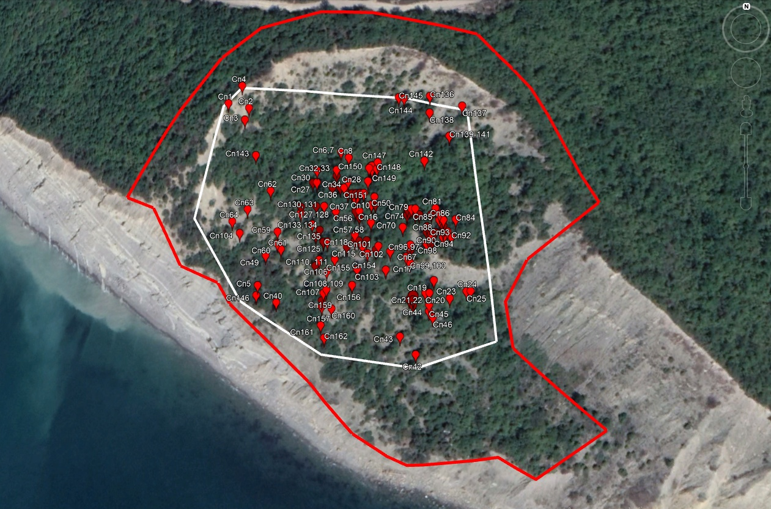

Приложение 10. Карта-схема местонахождений прегенеративных растений сосны пицундской (цп №1)
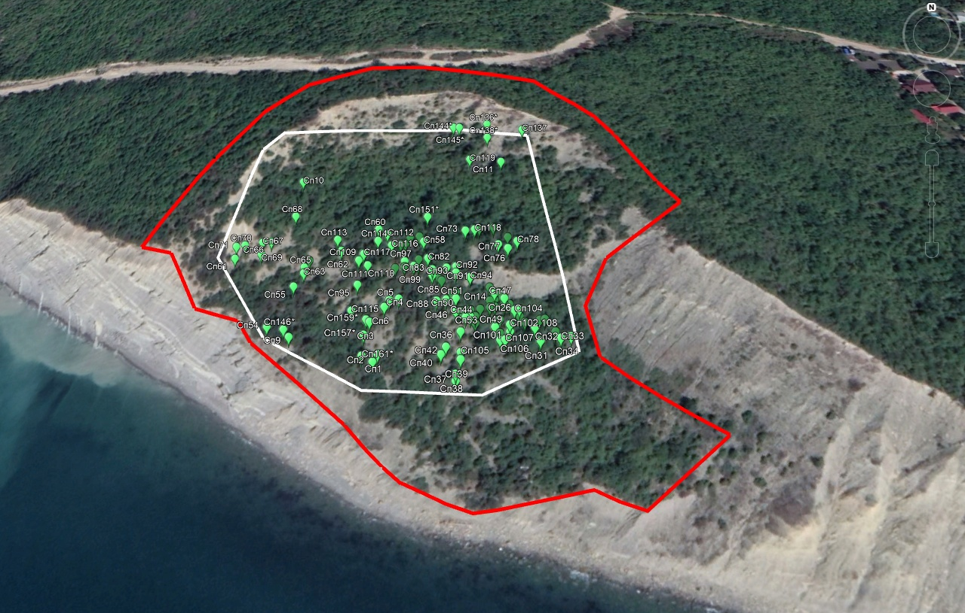
Приложение 11. Карта-схема местонахождений прегенеративных и генеративных растений сосны (цп №1)
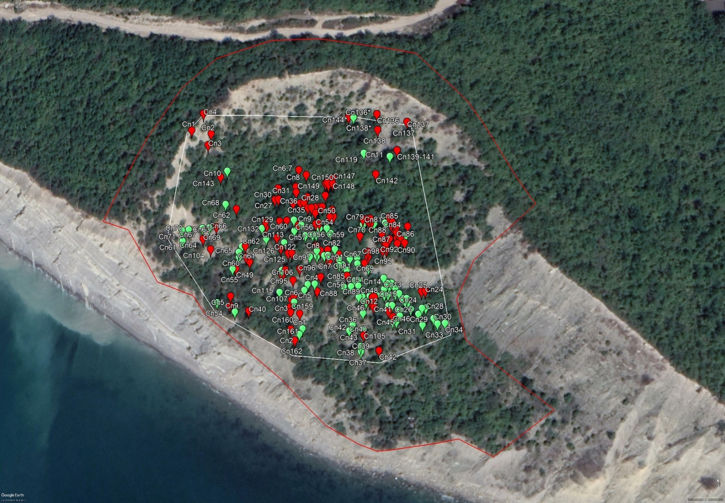
Sпп = 1,93 га
Приложение 12. Карта-схема местонахождений генеративных растений сосны пицундской (цп №2)
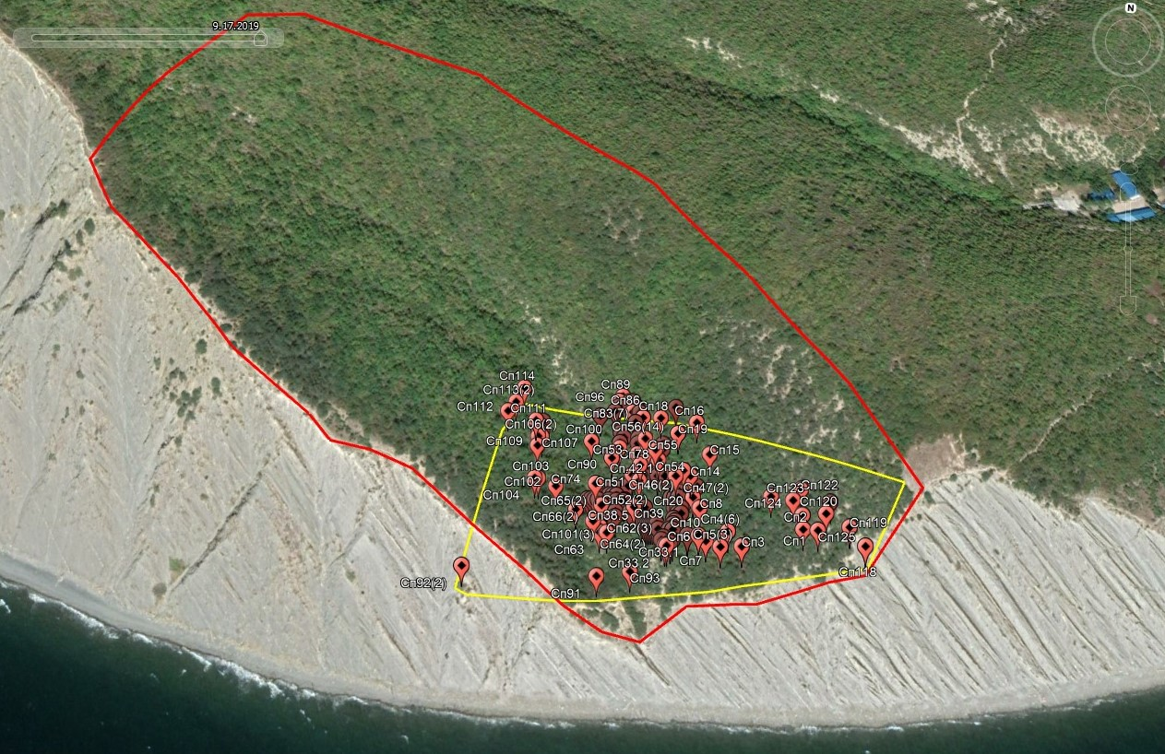
Приложение 13. Карта-схема местонахождений прегенеративных растений сосны пицундской (цп №2)
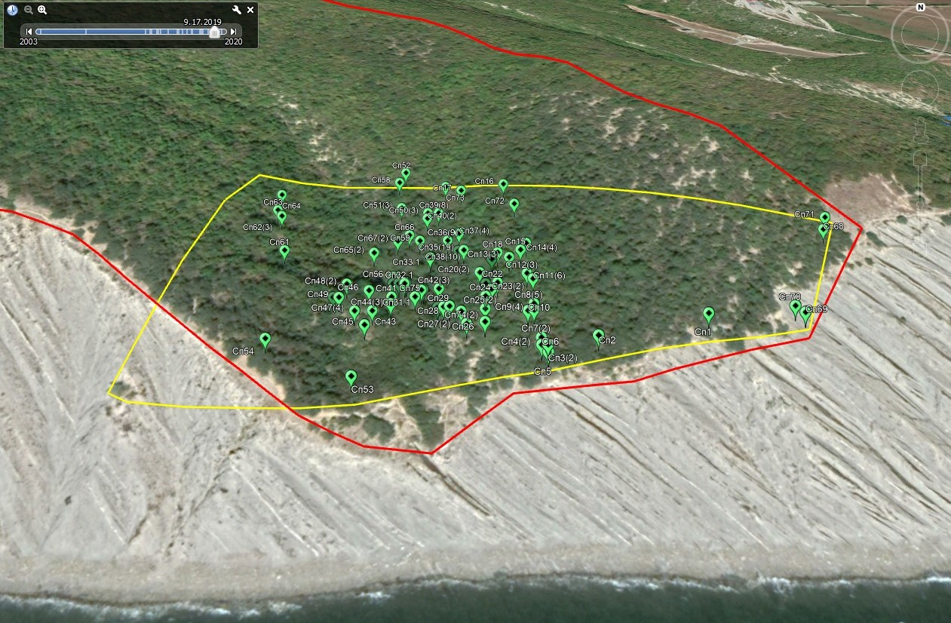
Приложение 14. Карта-схема местонахождений прегенеративных и генеративных растений сосны (цп №2)
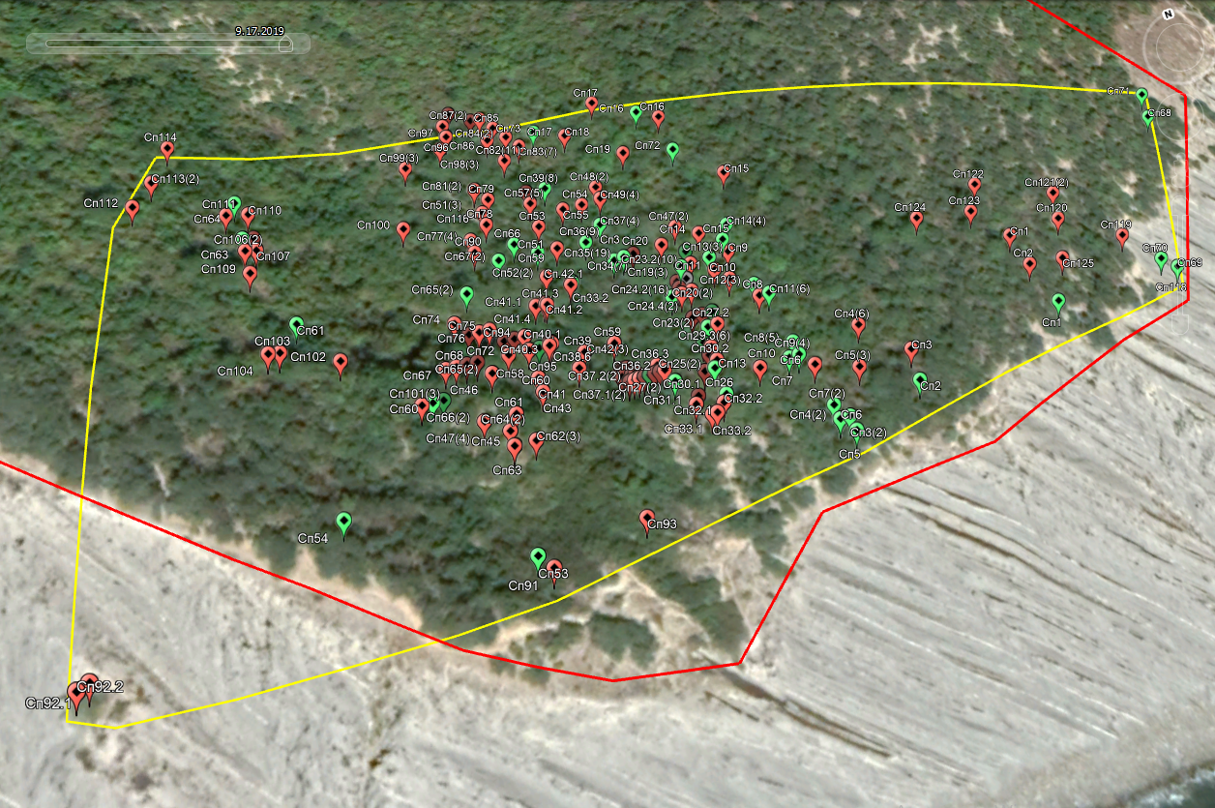
Sпп = 2,18 га
Приложение 15. Фотографии исследованных участков
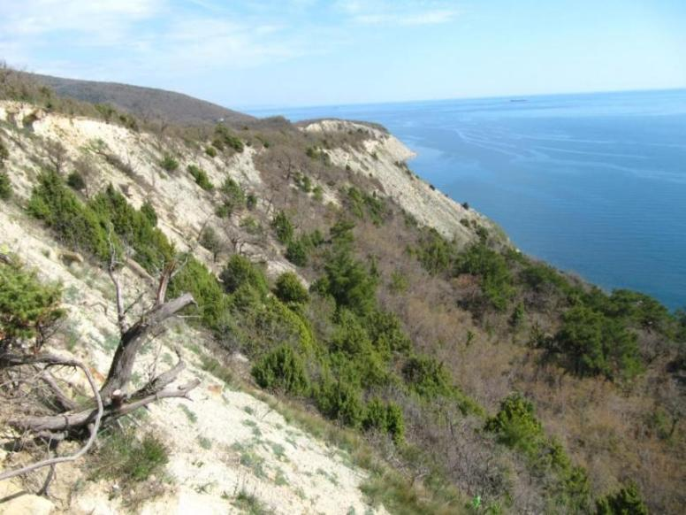
Фото 1. Верхняя часть изучаемого склона горы Острая (цп №1). 28 марта 2019.
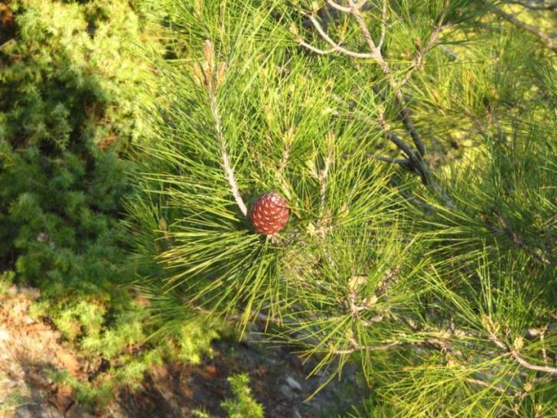
Фото 2. Побег сосны пицундской с женской шишкой. 9 апреля 2019
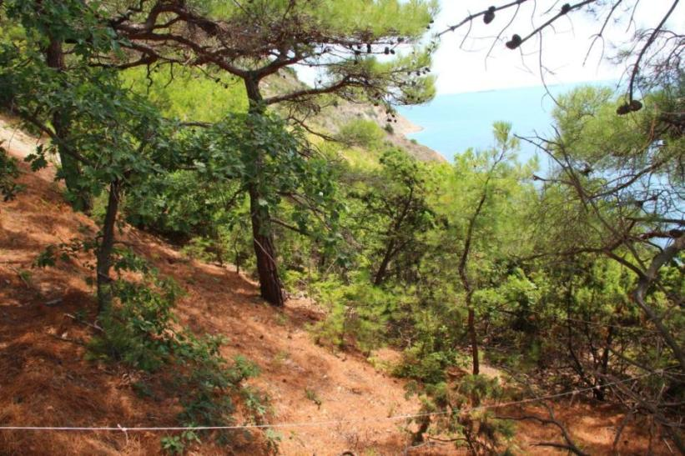
Фото 3. Геоботаническая площадка №8, мертвоопадный участок древостоя сосны пицундской (цп №1). 7 августа 2019
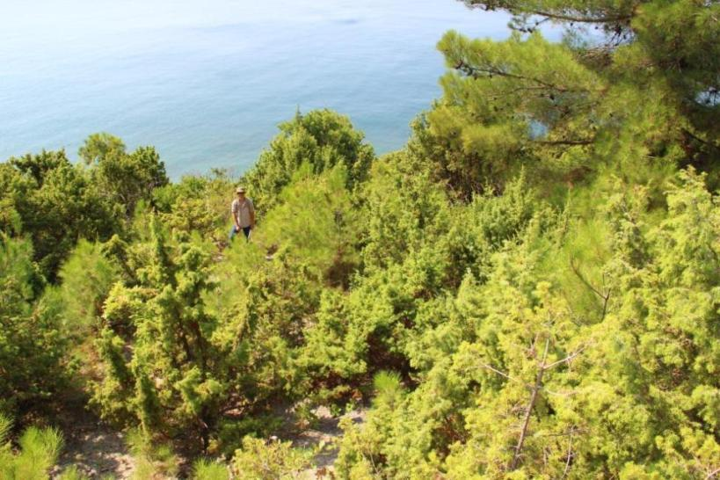
Фото 4. Сообщество с участием сосны пицундской и можжевельника красного на склоне горы Острая (цп №1). 9 августа 2019
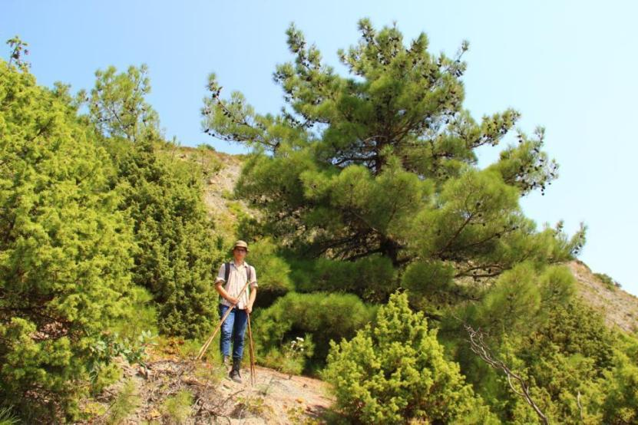
Фото 5. Отдельно стоящая средневозрастная генеративная сосна пицундская, с характерной формой кроны (цп №1). 9 августа 2019
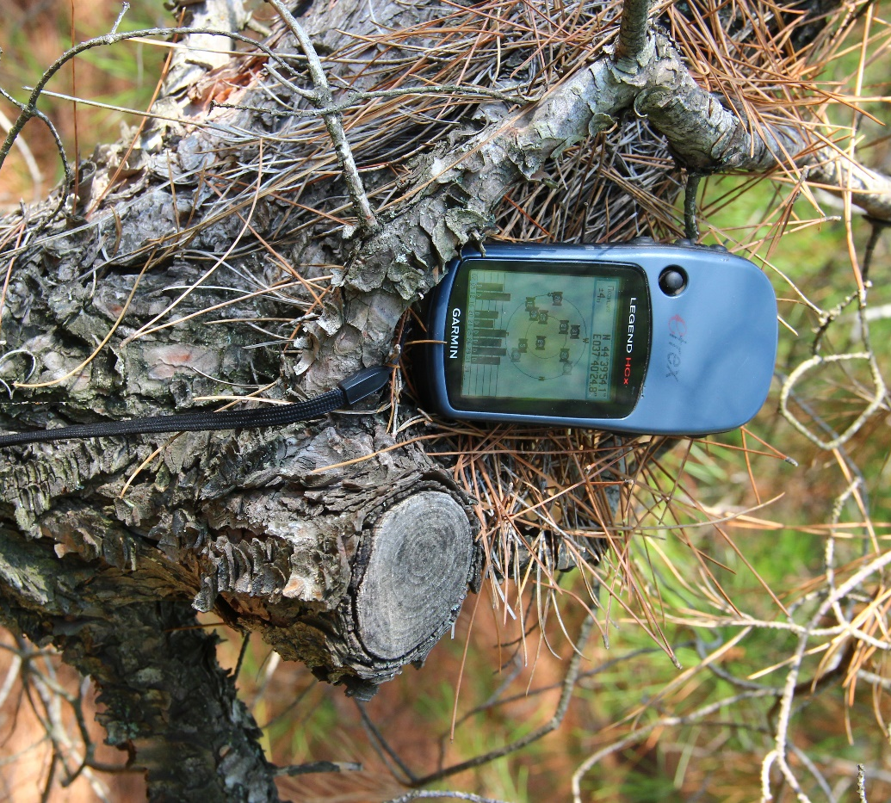
Фото 6. Старый спил (цп №1). 16 августа 2019
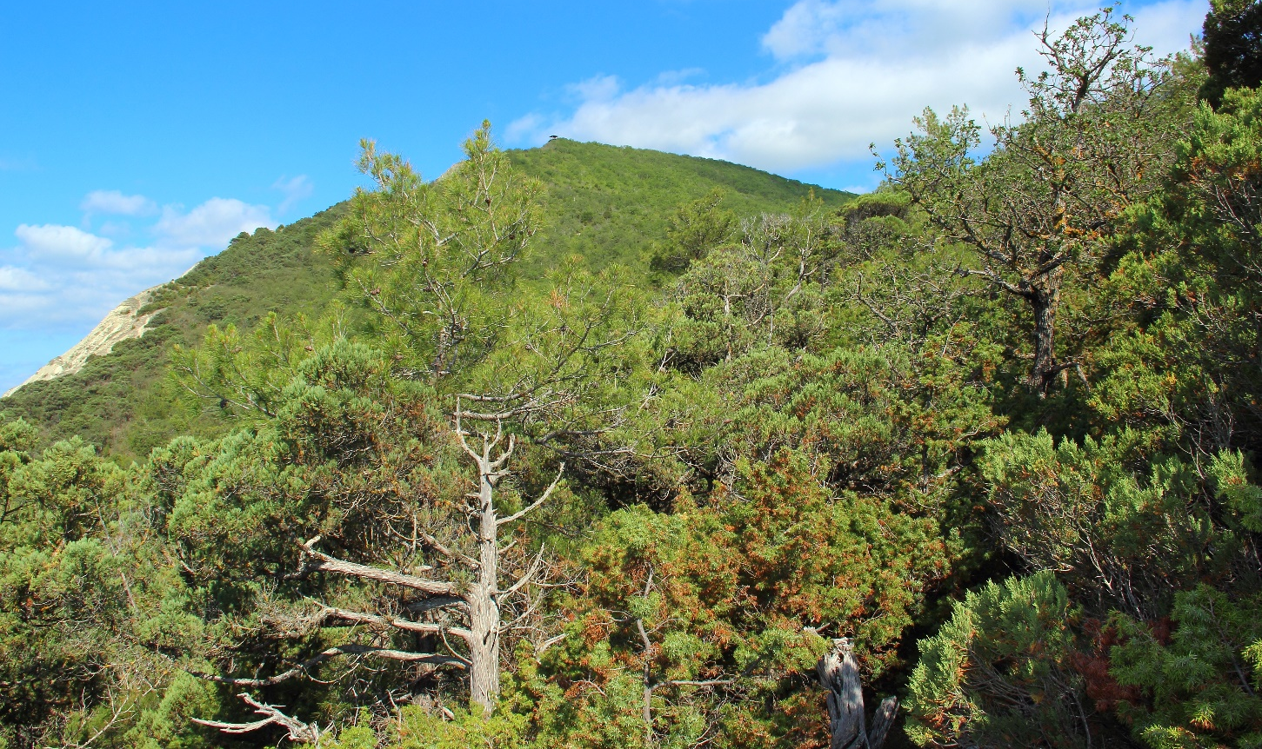
Фото 7. Можжевеловые сообщества с участием сосны пицундской, склон горы Круглая (цп №2). 9 июля 2020.
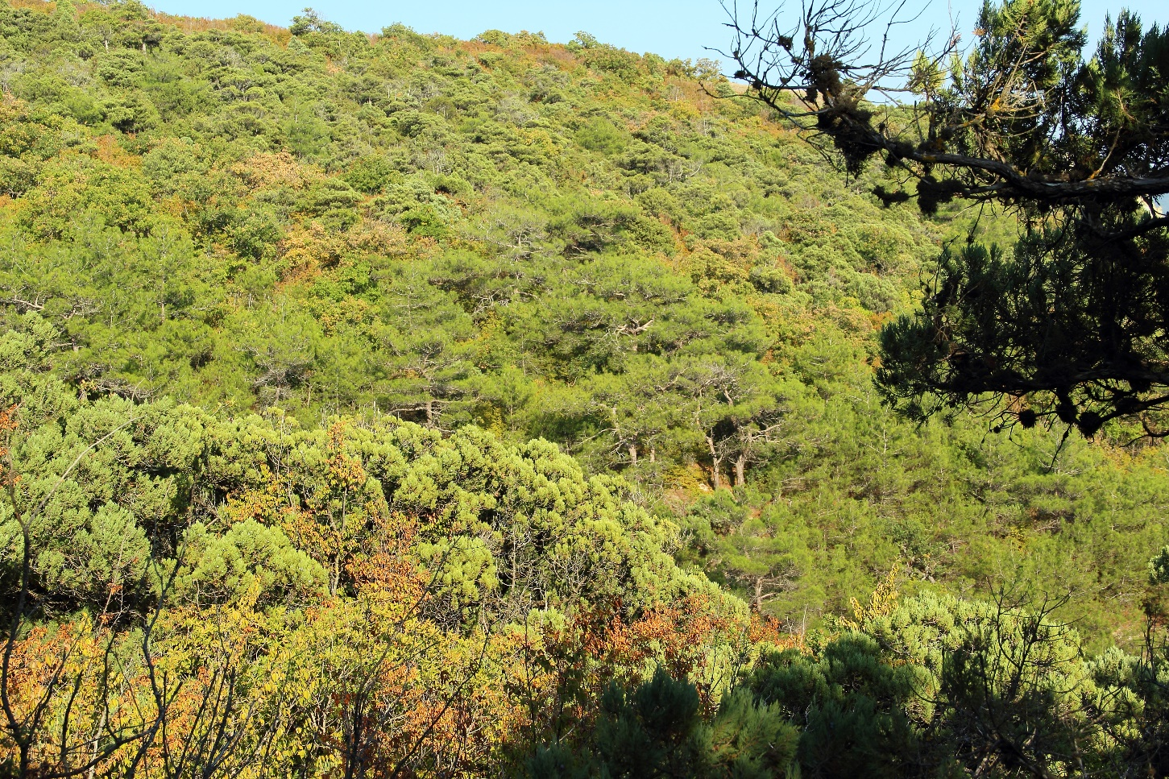
Фото 8. Массив сосны пицундской среди пушистодубово-можжевеловых сообществ, правый борт балки, склон горы Круглая (цп №2). 17 августа 2020.
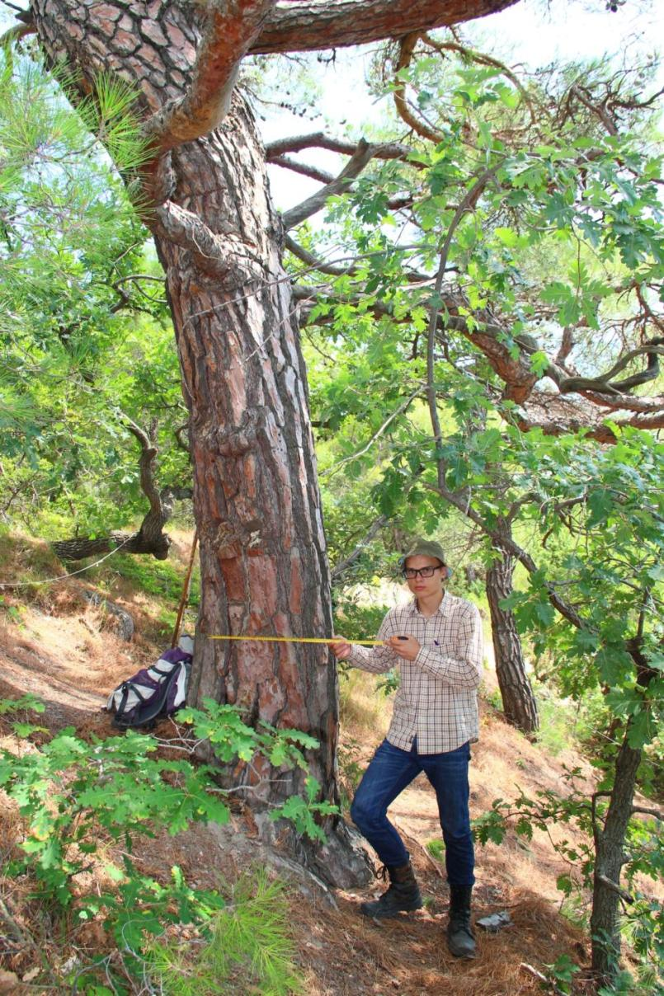
Фото 9. Измерение диаметра ствола сосны пицундской на геоботанической площадке №9. 9 августа 2019
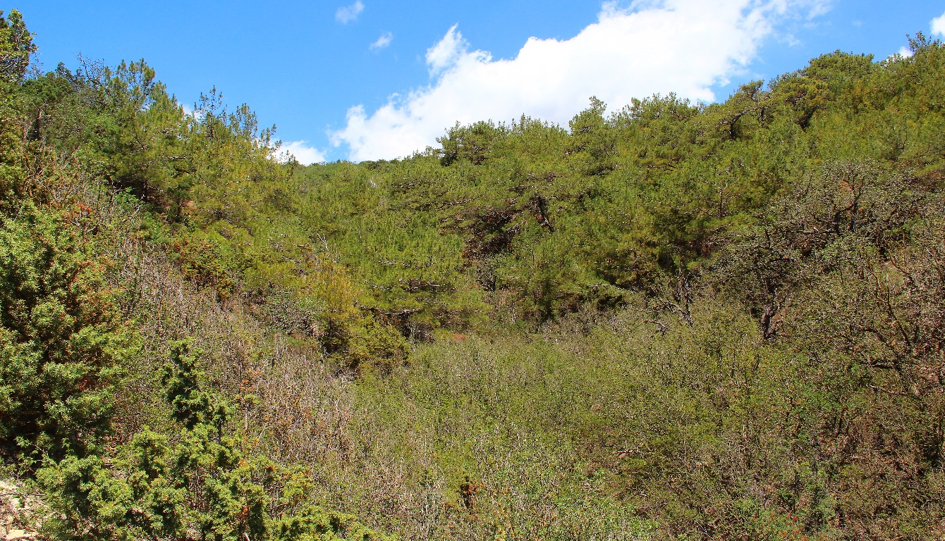
Фото 10. Массив сосны пицундской, правый борт балки, склон горы Круглая (цп №2). 16 июля 2020.
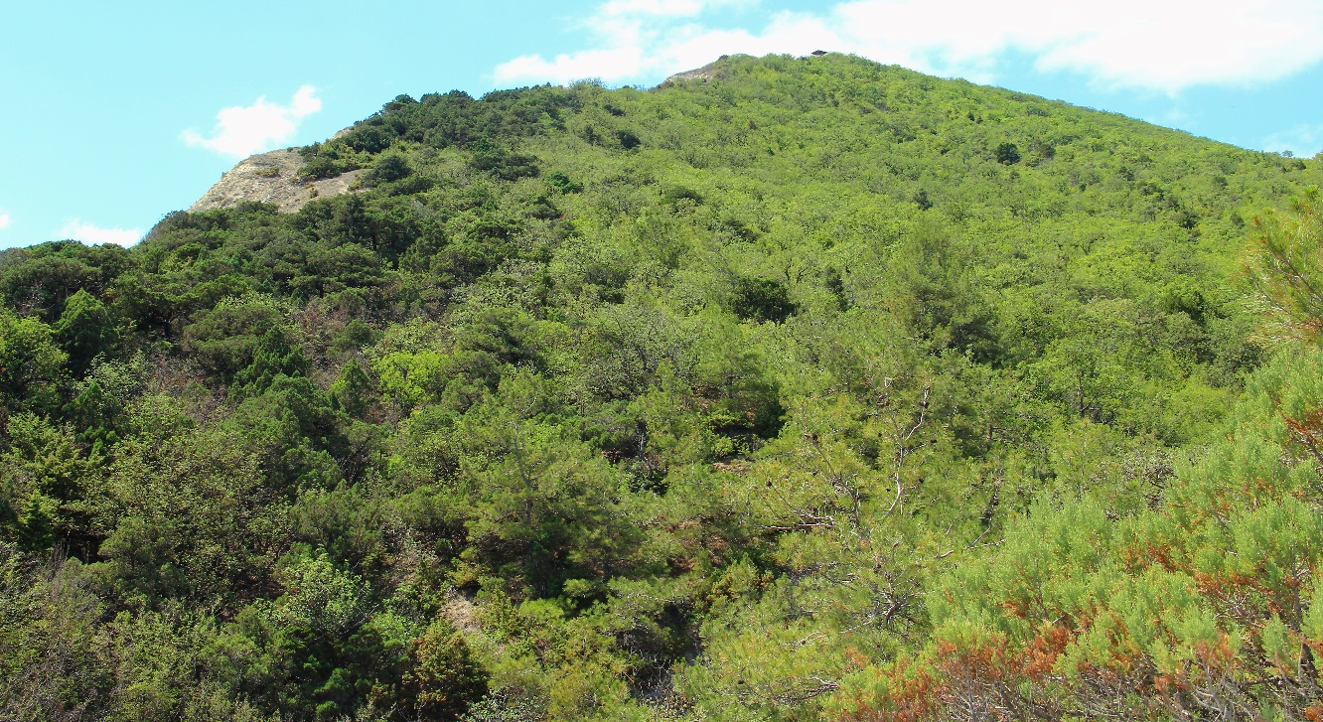
Фото 11. Сосна пицундская на границе можжевелового и грабинниково-пушистодубового леса, левый борт балки, склон горы Круглая. 9.07.2020.
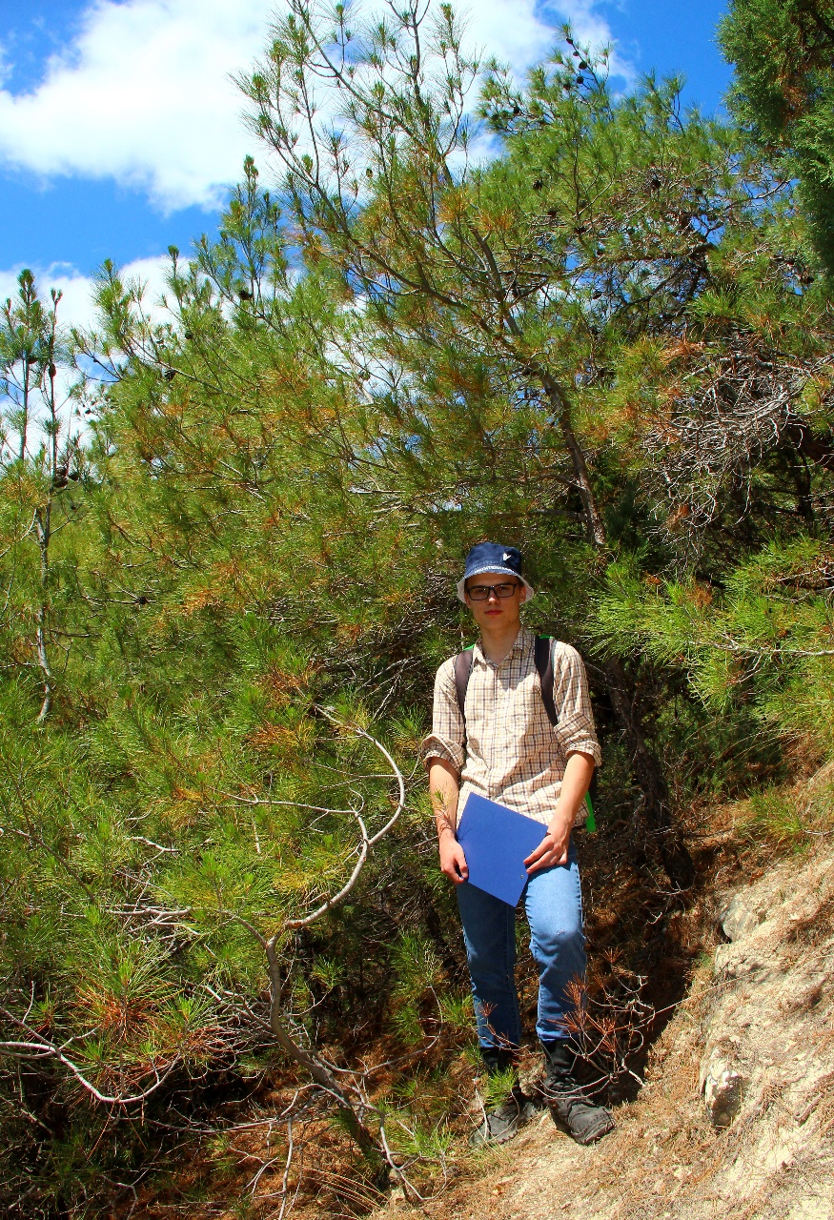
Фото 12. Учёт и измерение сосен, цп №2. 16.07.2020

